Глава | 3.8
Излучение на малых высотах
В.И.Галкин
Физический факультет Московского государственного университета имени М.В.Ломоносова, 119992 Москва, Ленинские горы
Абстракт Описаны основные экспериментальные факты и модельные представления о характеристиках вторичного корпускулярного излучения на малых высотах вне атмосферы и в верхних слоях атмосферы, ранее обозначавшегося термином избыточное излучение. С точки зрения классической теории Штёрмера излучение это должно быть названо подпороговым. Существующие в настоящее время модели геомагнитного поля и имеющиеся экспериментальные данные позволяют в значительной мере объяснить природу и характеристики избыточного излучения. В этой ситуации сам термин “избыточное излучение” теряет смысл, естественно говорить о свойствах и особенностях подпорогового космического излучения на малых высотах.
Ключевые слова Избыточное излучение, частицы альбедо, подпороговые частицы.

1. ВВЕДЕНИЕ
Анализ данных многочисленных экспериментов на искусственных спутниках Земли, ракетах и баллонах, проведенных в 50х-70х годах двадцатого века, привёл исследователей к выводу о существовании на малых высотах вне атмосферы (200-800км) и в верхних слоях атмосферы компонента корпускулярного излучения, который не мог быть отнесён к первичным космическим лучам. Связь его с частицами альбедо и диффузионными потоками из радиационных поясов рассматривалась как возможная, но в то время прослежена не была, данные о составе, спектрах, пространственном, угловом и временном распределениях носили фрагментарный характер. Совокупность необъясненных потоков получила общее название избыточного излучения, что подчеркивало статус данного явления как отличия наблюдений от модельных представлений (Савенко и др., 1961; Григоров и др., 1963; Verma, 1967; Israel, 1969).
Основой модельных представлений о поведении энергичных заряженных частиц в магнитосфере Земли, как тогда, так и теперь, служит теория Штёрмера (Störmer 1930, 1955), определившая минимальную жесткость, необходимую космической частице для проникновения в атмосферу, так называемый порог геомагнитного обрезания, зависящий от направления движения частицы и магнитной широты. Частицы с меньшими жесткостями, согласно теории, преодолеть магнитосферу и оказаться на границе атмосферы не могут, однако, именно такие, подпороговые, протоны и электроны были зарегистрированы экспериментально.
Штёрмер исходил из дипольной аппроксимации магнитного поля Земли и его стационарности, что верно лишь в первом приближении. Выйти за рамки этого приближения в аналитической теории не представляется возможным, но численный анализ поведения заряженных частиц для более близких к реальному моделей геомагнитного поля в настоящее время возможен и широко практикуется. Таким образом можно получить более точные ограничения на кинематические характеристики космических заряженных частиц, пересекающих магнитосферу и попадающих в атмосферу. Эта возможность, вместе с новыми экспериментальными данными, позволяет в значительной мере объяснить природу и характеристики избыточного излучения. В этой ситуации сам термин “избыточное излучение” теряет смысл, естественно говорить о свойствах и особенностях подпорогового космического излучения на малых высотах. Термин “подпороговый” в данном случае означает, что энергии частиц лежат ниже штёрмеровского порога геомагнитного обрезания.
Современные эксперименты позволяют не только измерить потоки протонов и электронов в различных точках пространства. Магнитные спектрометры на баллонах (CAPRICE, Boezio et al., 2003; BESS, Abe et al., 2003 ) и спутниках (AMS, Aguilar et al., 2002; NINA & NINA-2, Bidoli et al., 2002) способны анализировать зарядовый и массовый состав частиц в широком диапазоне жесткостей, направления прихода частиц и их энергии. Последующая обработка, включающая моделирование траекторий частиц в геомагнитном поле, позволяет на основании имеющихся экспериментальных данных составить представление о распределении подпороговых частиц по пространству, энергиям и точкам генерации и, следовательно, понять их природу.
Пожалуй, самую богатую информацию о распределениях частиц на малых высотах предоставил полёт аппарата AMS01 (Alcaraz et al., 2000а,б,в,г, Aguilar et al., 2002), прототипа создаваемого в настоящий момент AMS02 (Gentile, 2003). 10-тидневный полет на борту космического челнока Дискавери состоялся в июне 1998 года по близкой к круговой орбите с наклонением 51,7^{о} на высотах 320-390 км. AMS01 детально измерил спектры протонов, ядер гелия, электронов и позитронов в энергетических диапазонах 0,1-200 ГэВ, 0,1-100 ГэВ/нуклон, 0,2-40 ГэВ и 0,2-3 ГэВ, соответственно. Результаты других экспериментов обычно представляются в сравнении с данными AMS01.

2. ИСТОЧНИКИ ИЗЛУЧЕНИЯ НА МАЛЫХ ВЫСОТАХ
На малых высотах, наряду с надпороговыми частицами первичных космических лучей, регистрируются также протоны с энергиями от 10 МэВ до нескольких ГэВ, электроны и позитроны от нескольких МэВ до нескольких ГэВ и ядра гелия от десятков МэВ до нескольких ГэВ. В пространстве между атмосферой и радиационными поясами существует также пояс вторичных частиц, состоящий из ионов с энергией ~1 МэВ/нуклон. Потоки этих частиц могут быть как стационарными, так и нестационарными.
Главным источником стационарного подпорогового излучения на малых высотах являются частицы альбедо — вторичные космические лучи, рожденные в атмосфере энергичными надпороговыми космическими частицами и покинувшие её. На высоких магнитных широтах (θ_{M} ≥ 60º) присутствуют также первичные частицы малых (порядка нескольких МэВ) энергий, временно захваченные на высоких дрейфовых оболочках (L ~ 10) и в конце концов проникшие на малые высоты. Ещё одним источником стационарного излучения можно считать локальные частицы — вторичные космические лучи, рожденные в конструкциях космического аппарата или детектора — с той оговоркой, что этот дополнительный поток характеризует не свойства околоземного пространства, а погрешность их измерения конкретным прибором, которую приходится устранять при обработке экспериментальных данных.
Основным источником нестационарного излучения естественно считать высыпание частиц радиационных поясов Земли в периоды возмущений магнитосферы (Терновская, 1973). Для низкоэнергичных протонов актуален процесс нейтрализации протонов кольцевого тока или радиационного пояса с последующей реионизацией во внутренней экзосфере (Moritz, 1972).

3. ПРОСТРАНСТВЕННОЕ РАСПРЕДЕЛЕНИЕ ЧАСТИЦ АЛЬБЕДО
3.1. Широтное распределение протонов альбедо

На рисунке 1 приведены энергетические спектры протонов, полученные на AMS01 (Aguilar et al., 2002), отдельно для частиц, идущих вверх и вниз в пределах 32^{о} от вертикали. Измерения разбиты по абсолютным значениям геомагнитных широт |θ_{M}|, на которых они были произведены. Эффект геомагнитного обрезания и уменьшение порога с ростом |θ_{M}| хорошо видны в спектрах нисходящих частиц. Наблюдаемый спектр распадается на два: первичный и подпороговый, который коллаборация AMS обычно называет вторым спектром, чтобы не связывать его название с его природой, которая, по-видимому, является сложной. Как оказалось, эти два спектра существенно различаются и должны анализироваться отдельно. Различия спектров становятся понятными в результате проведённой в данной работе процедуры обратного прослеживания частиц в геомагнитном поле, начиная от детектора, в соответствии с измеренными углами падения, координатами точки регистрации и импульсами.

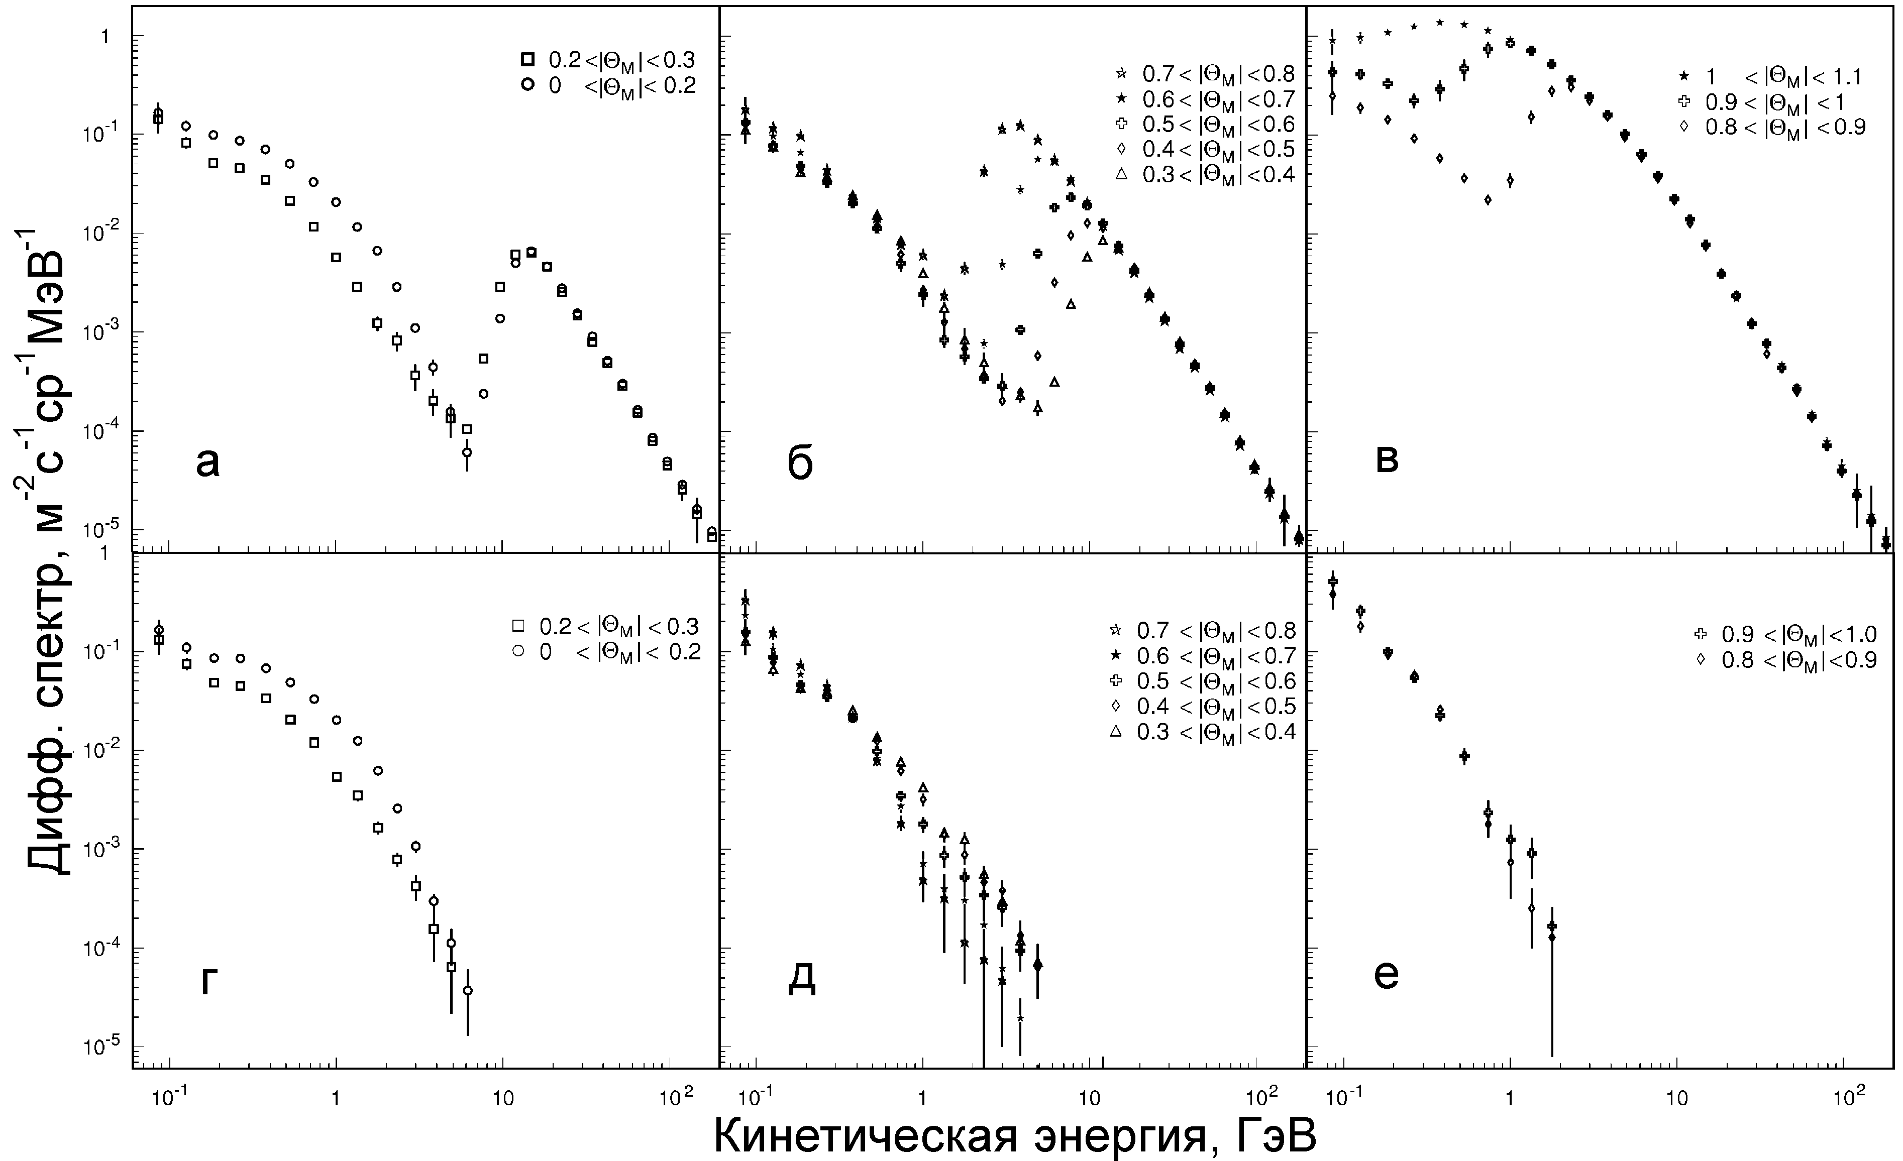
Рис. 1. AMS01: Энергетические спектры нисходящих (а-в) и восходящих (г-е) протонов для различных интервалов геомагнитной широты, на которой они были зарегистрированы.

Процедура продолжалась до выхода траектории из магнитосферы или до ее входа в атмосферу (до высоты 40 км над земной поверхностью). Спектры частиц, которые в результате обратного прослеживания оказались далеко от Земли, рассматривались как первичные, частицы, прослеженные до атмосферы составили спектры, названные “вторыми”. На практике все частицы, имеющие энергии ниже порога обрезания, принадлежат ко вторым спектрам, однако, процедура обратного прослеживания обеспечивает надежное разделение спектров в переходной области.
Подпороговые (вторые) спектры обладают следующими свойствами:
а) На экваториальных широтах (|θ_{M}| < 0,2 рад) спектры простираются от минимальной измеренной AMS01 энергии 0,1 ГэВ до ~ 6 ГэВ и дают протонный поток ~ 70 (м² с стер)⁻¹.
б) Как видно из рисунка 3.8.1(а,г), второй спектр имеет явную особенность вблизи геомагнитного экватора: изменение геомагнитной широты от 0 до 0,3 рад приводит к спаду протонного спектра в 2-3 раза, в зависимости от энергии. На гораздо более широком интервале широт 0,3 рад < |θ_{M}| < 0,8 рад, показанном на рисунках 3.8.1(б,д), поток протонов почти постоянен.
в) В области широт 0 ≤ |θ_{M}| < 0,8 рад, как показывает детальное сравнение на различных широтах (рис. 2), нисходящие и восходящие потоки протонов одинаковы с точностью до 1%.
г) На высоких широтах |θ_{M}| > 1,0 рад вторые спектры нисходящих протонов (рис.1в) постепенно теряются в первичных спектрах, тогда как соответствующие восходящие спектры (рис.1е) по-прежнему ясно видны.

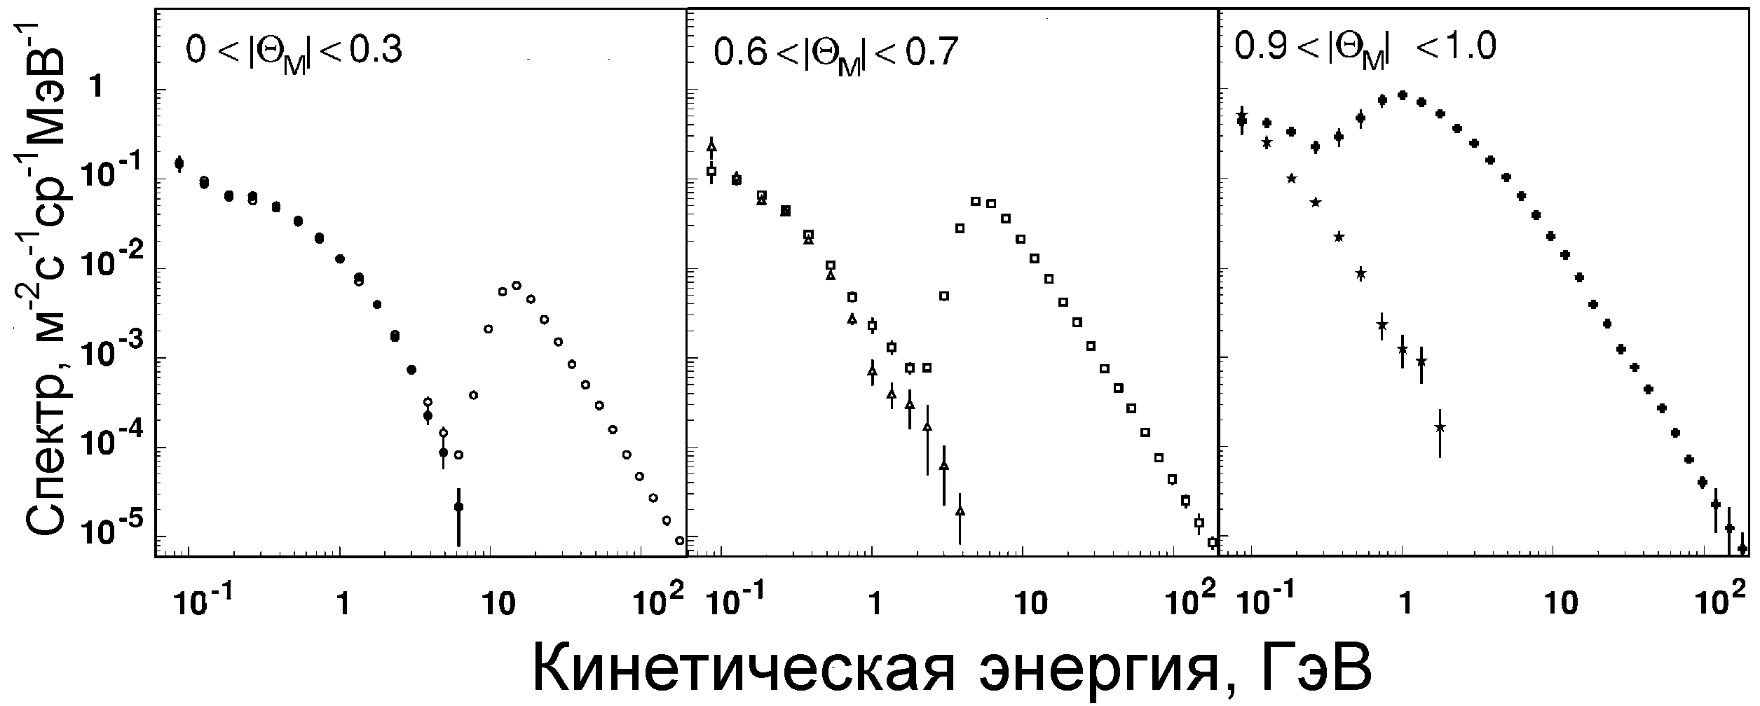
Рис. 2. AMS01: Сопоставление вторых спектров нисходящих (пустые кружки, пустые квадраты и кресты) и восходящих (черные кружки, пустые треугольники и звезды) протонов на различных геомагнитных широтах. Ниже порога геомагнитного обрезания нисходящие и восходящие потоки одинаковы в области 0 ≤ |θ_{M}| < 0,8 рад.

Почти все частицы второго спектра происходят из атмосферы, исключение составляют несколько процентов от общего числа протонов, зарегистрированных вблизи Южно-Атлантической аномалии (ЮАА). Последние имели замкнутые траектории и, следовательно, проследить их происхождение не представлялось возможным. Такой тип траекторий при прослеживании наблюдался только в районе ЮАА и объясняется близостью внутреннего радиационного пояса. Протоны с замкнутыми траекториями были исключены из дальнейшего рассмотрения.
Анализ времени жизни оставшихся протонов второго спектра также дает интересные результаты. Время жизни определялось как промежуток времени между рождением частицы и ее регистрацией. На рисунке 3 показано распределение протонов второго спектра по импульсам и временам жизни, а рисунок 4 демонстрирует распределение точек их рождения отдельно для короткоживущей и долгоживущей частей. Около 30% частиц живет менее 0,3 с. Точки рождения таких короткоживущих протонов распределены равномерно по поверхности земного шара, соответствующие структуры на рис. 4а повторяют проекции орбиты челнока. Напротив, оставшиеся 70% протонов со временем жизни более 0,3 с (долгоживущие, рис. 4б) происходят из вполне определенных географических районов. Хотя данные, представленные на рисунках, относятся к малым геомагнитным широтам (|θ_{M}| < 0,3 рад), на самом деле ситуация сохраняется вплоть до |θ_{M}| ~ 0,7 рад.
На рис. 5 показаны распределения числа пересечений геомагнитного экватора короткоживущими и долгоживущими протонами второго спектра. Около 15% частиц было зарегистрировано при их первом переходе через экватор.
Таким образом, можно констатировать альбедную природу всех протонов второго
спектра, зарегистрированных AMS01.

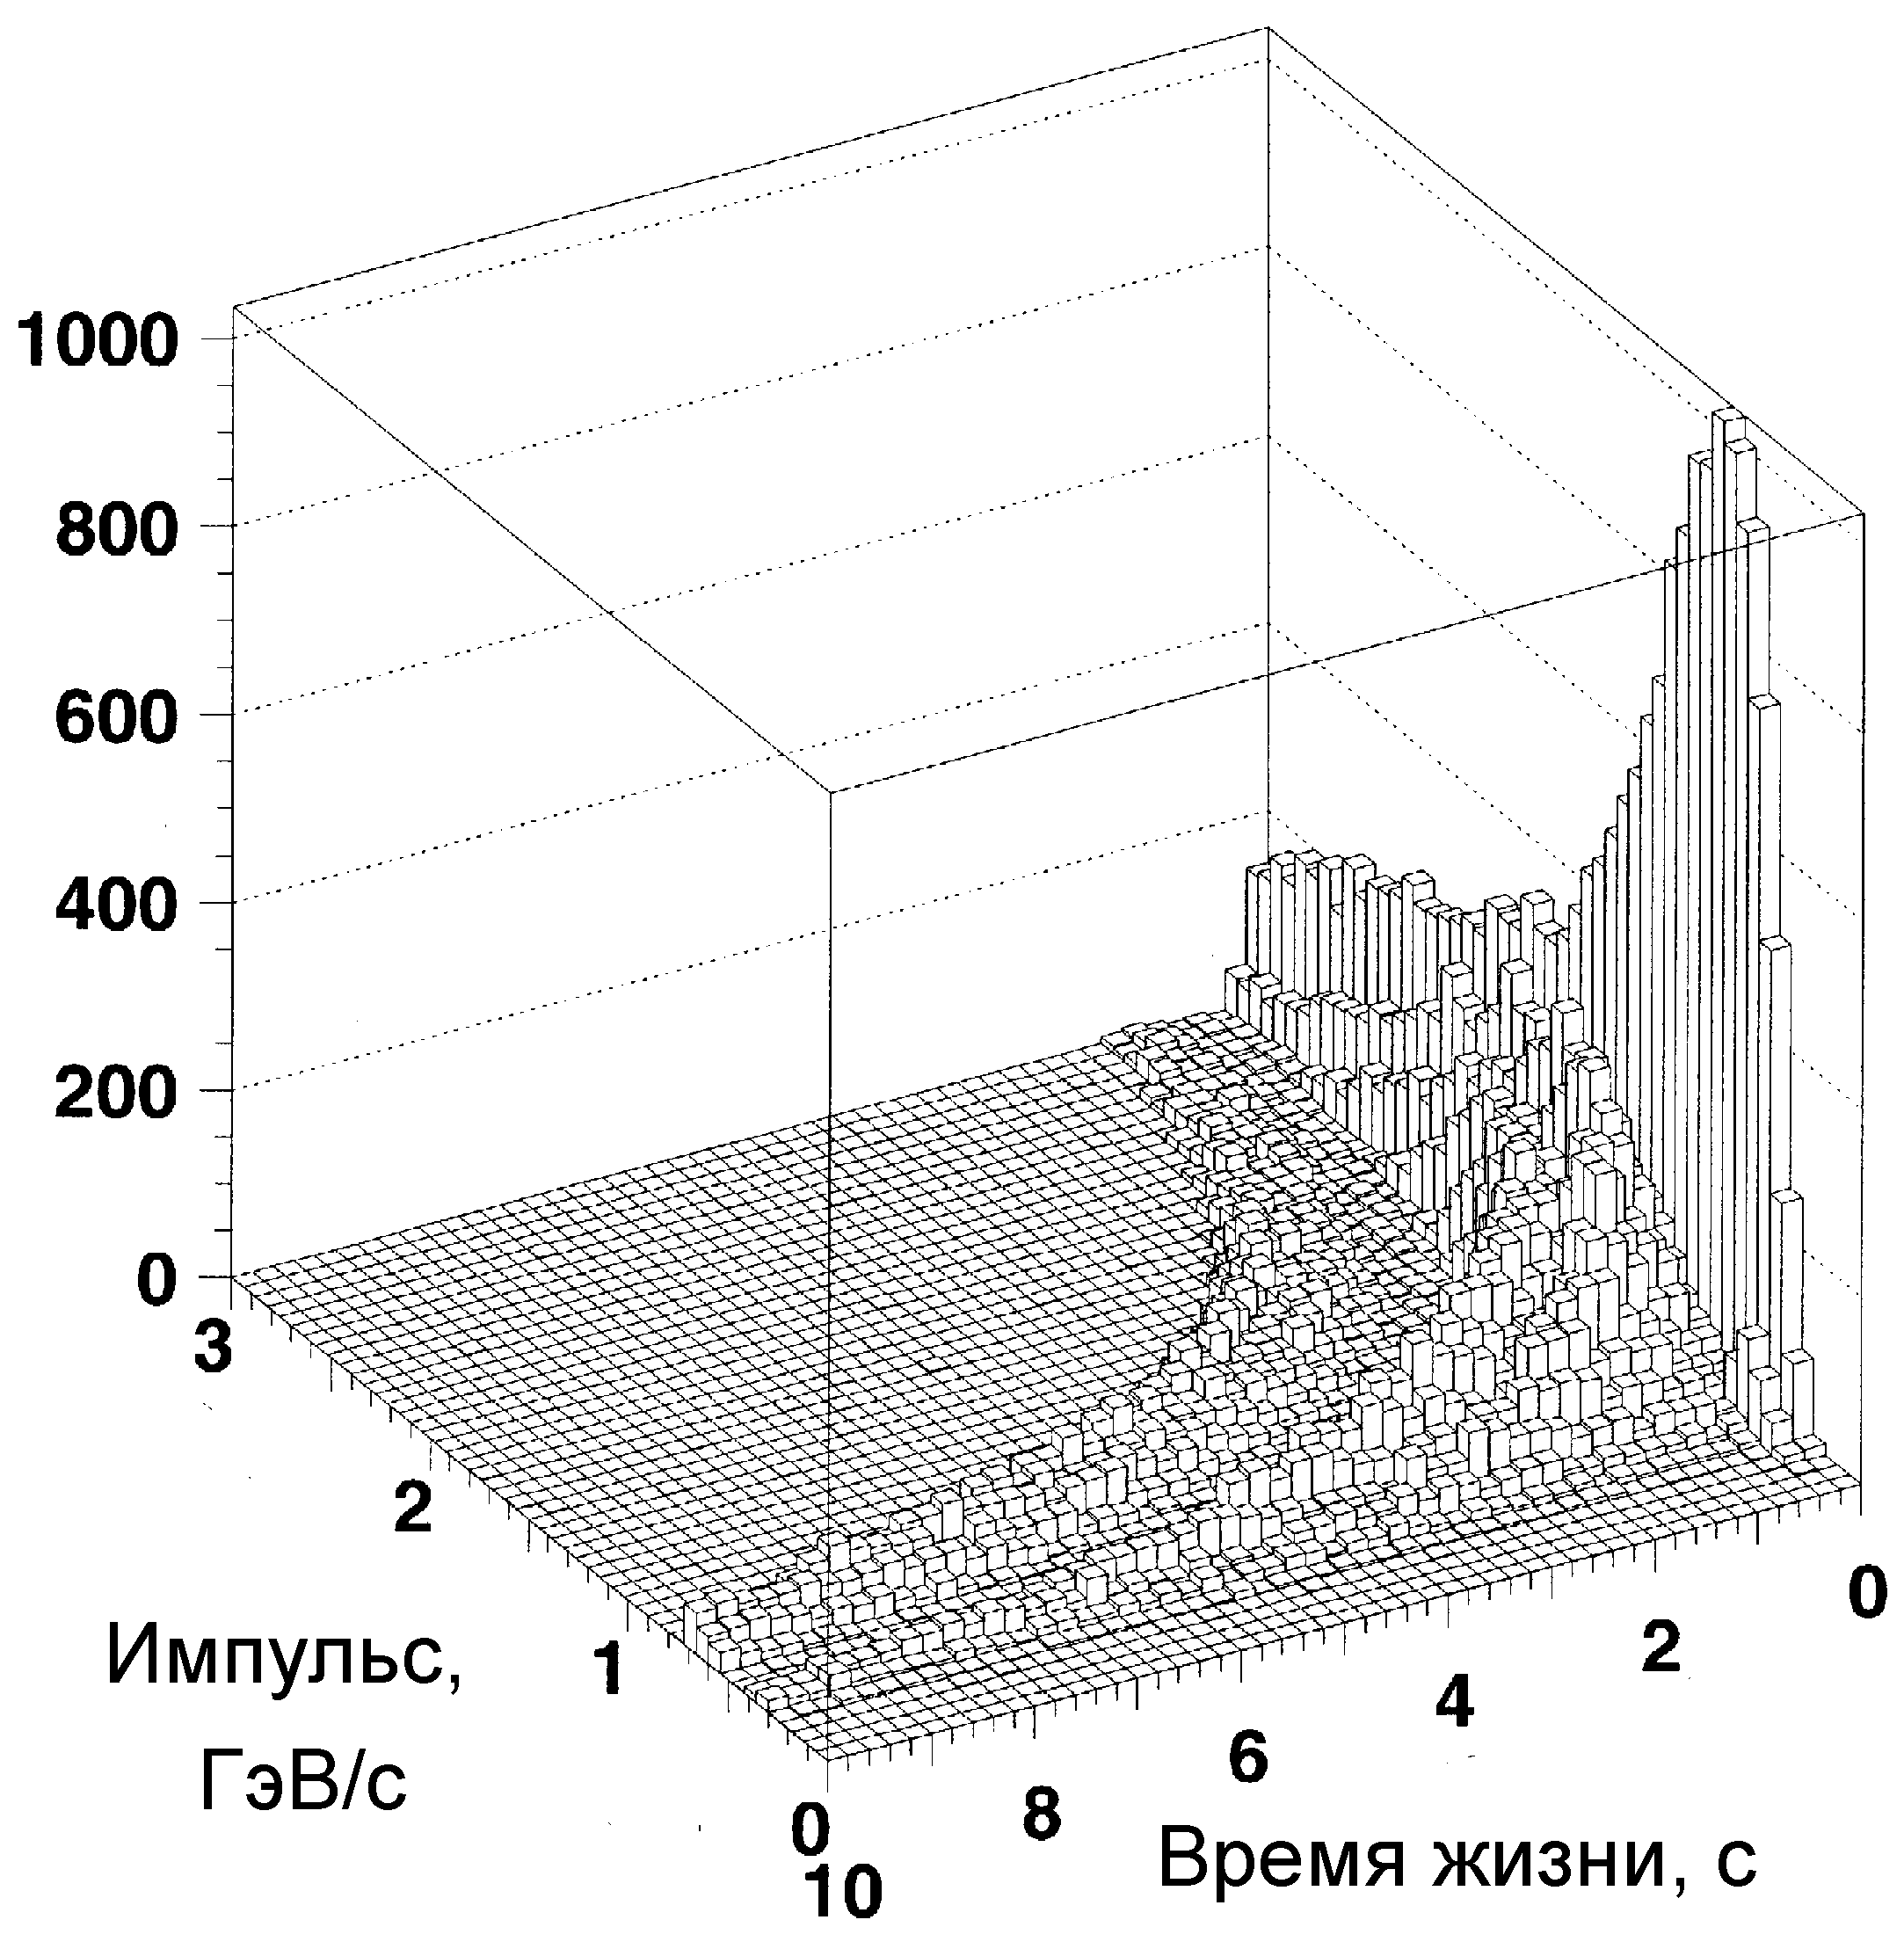
Рис. 3. AMS01: Совместное распределение протонов второго спектра, зарегистрированных на широтах 0 ≤ |θ_{M}| < 0,3 рад, по импульсам и временам жизни, полученное путем обратного прослеживания частиц от места регистрации до места рождения в атмосфере.

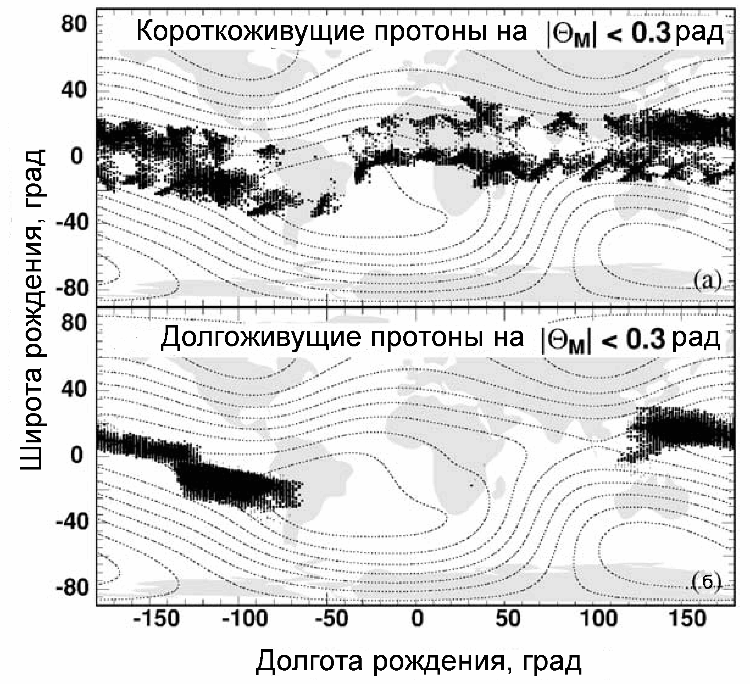
Рис. 4. AMS01: Распределение точек рождения протонов второго спектра, зарегистрированных на широтах 0 ≤ |θ_{M}| < 0,3 рад; а) – короткоживущая часть, б) – долгоживущая часть. p < 3 ГэВ/с, линии показывают контуры геомагнитного поля на высоте 380 км.
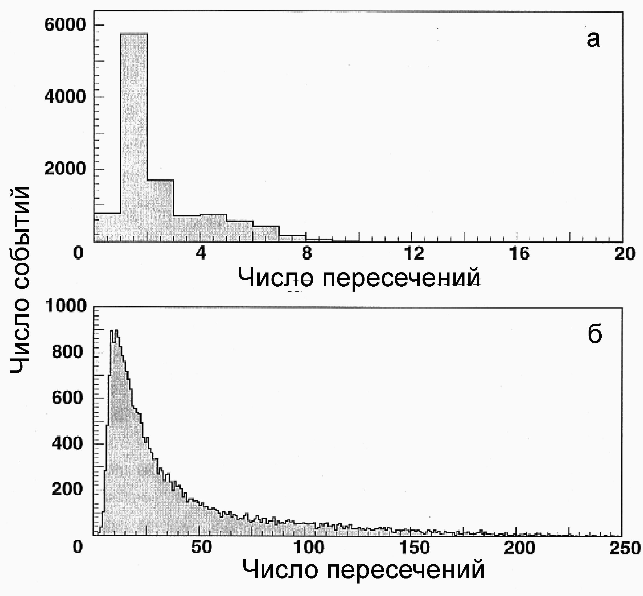

Рис. 5. AMS01: Распределение числа пересечений геомагнитного экватора протонами второго спектра, зарегистрированными на широтах 0 ≤ |θ_{M}| < 0,3 рад; p < 3 ГэВ/с.

Измерения на баллонах дают спектры подпороговых протонов, разумно согласующиеся с данными AMS01. На рис. 6 приведены протонные спектры (Abe et al., 2003), полученные в эксперименте BESS-2001 (Balloon-borne Experiment with a Superconducting
Spectrometer), состоявшемся 21 сентября 2001 года в штате Нью Мексико, США (34^{о}49'N, 104º22'W). Общее время экспозиции составило 13 часов, полет проходил на глубинах 4,5-28 г/см². Представленный здесь же протонный спектр AMS01 для соответствующего
интервала геомагнитных широт хорошо согласуется с результатами BESS-2001 выше порога геомагнитного обрезания, но под порогом идет гораздо ниже, что дает представление о количестве вторичных частиц в атмосфере.
Результаты работы детекторов NINA (1998-1999 гг.) и NINA-2 (2000-2001 гг.) на орбитах высотой 830 км и 450 км, соответственно, дополняют спектры подпороговых протонов в области малых энергий (10-35 МэВ). Спутники имели полярные орбиты с наклонениями 98^{о} и 87,3^{о}, и детекторы могли регистрировать галактические частицы, частицы альбедо и захваченные частицы радиационных поясов. Для разделения частиц
различных классов были определены границы в L,B-координатах. В частности, для альбедных частиц использовалась область L < 3 и B > 0,23 Г для NINA (B > 0,26 для NINA-2). На рис. 7 представлены спектры подпороговых протонов NINA/NINA-2
(Bidoli et al., 2002) в сравнении со спектрами AMS01. Результаты NINA и NINA-2 при
энергиях ~ 13 МэВ хорошо согласуются. Эксперименты проводились в разные периоды 23го солнечного цикла, и согласие говорит о том, что протоны альбедо происходят от взаимодействия космических лучей высоких энергий (выше геомагнитного порога) в атмосфере и поэтому мало подвержены солнечной модуляции.
Данные NINA и NINA-2 показывают, что энергетический спектр подпороговых протонов в области низких энергий (< 100 МэВ) не может быть получен простой экстраполяцией данных AMS01 по степенному закону. Как и было предсказано с помощью моделирования (Derome et al., 2000), спектр в этой области становится положе.

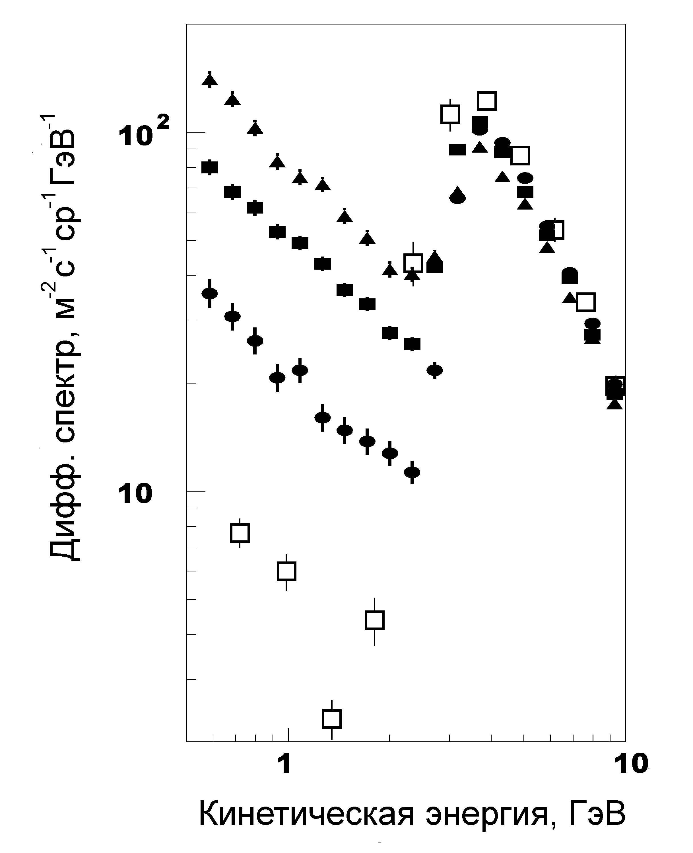
Рис. 6. Спектры протонов для различных глубин наблюдения в атмосфере, полученные в баллонном эксперименте BESS-2001: треугольники – 26,2 г/см², прямоугольники – 13,6 г/см², овалы – 4,6 г/см². Пустыми квадратами представлен спектр AMS01 для интервала геомагнитных широт 0,7 рад ≤ |θ_{M}| < 0,8 рад.

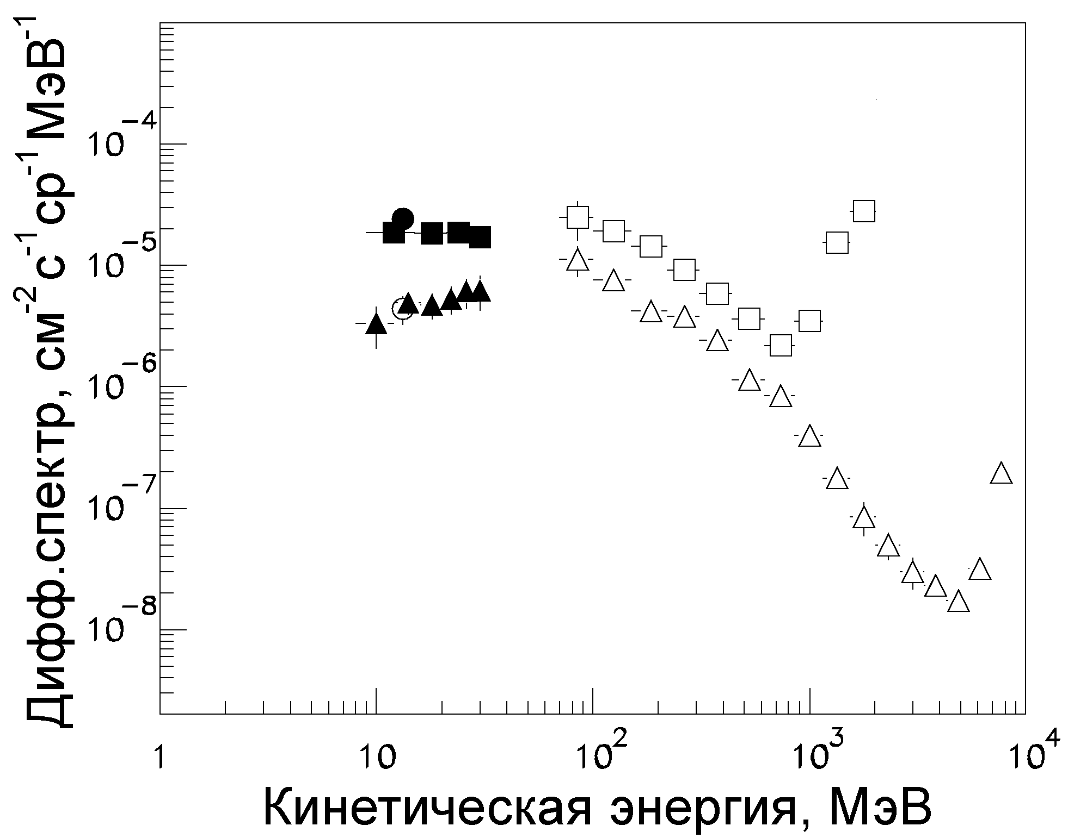
Рис. 7. Усреднённые по долготам спектры протонов альбедо, измеренные аппаратами NINA и NINA-2, для различных интервалов L в сравнении с данными AMS01. Пустые кружки – NINA, B > 0,23 Г, 1,1 < L < 1,2; чёрные кружки – NINA, B > 0,23 Г, 1,7 < L < 3,4; чёрные треугольники – NINA-2, B > 0,26 Г, 1,1 < L < 1,7; чёрные квадраты – NINA-2, B > 0,26 Г, 2,0 < L < 3,0; пустые треугольники – AMS, 0,3 рад < |θ_{M}| < 0,4 рад, 1,2 < L < 1,5; пустые квадраты – AMS, 0,6 рад < |θ_{M}| < 0,7 рад, 2,0 < L < 2,6 .

3.2. Высотное распределение протонов альбедо

В последние месяцы существования NINA-2 высота её орбиты постоянно уменьшалась (к июлю 2001 года она составляла примерно 200 км вместо исходных 450 км), что позволило измерить поток протонов альбедо на различных высотах. На рис. 8 показана зависимость потока подпороговых протонов от высоты в диапазоне энергий 12-16 МэВ для двух интервалов L, соответствующих частицам альбедо. Можно видеть, что поток протонов с энергией ~ 10 МэВ слабо меняется с высотой при фиксированном L в диапазоне от 200 км до 850 км.

3.3. Долготное распределение протонов альбедо

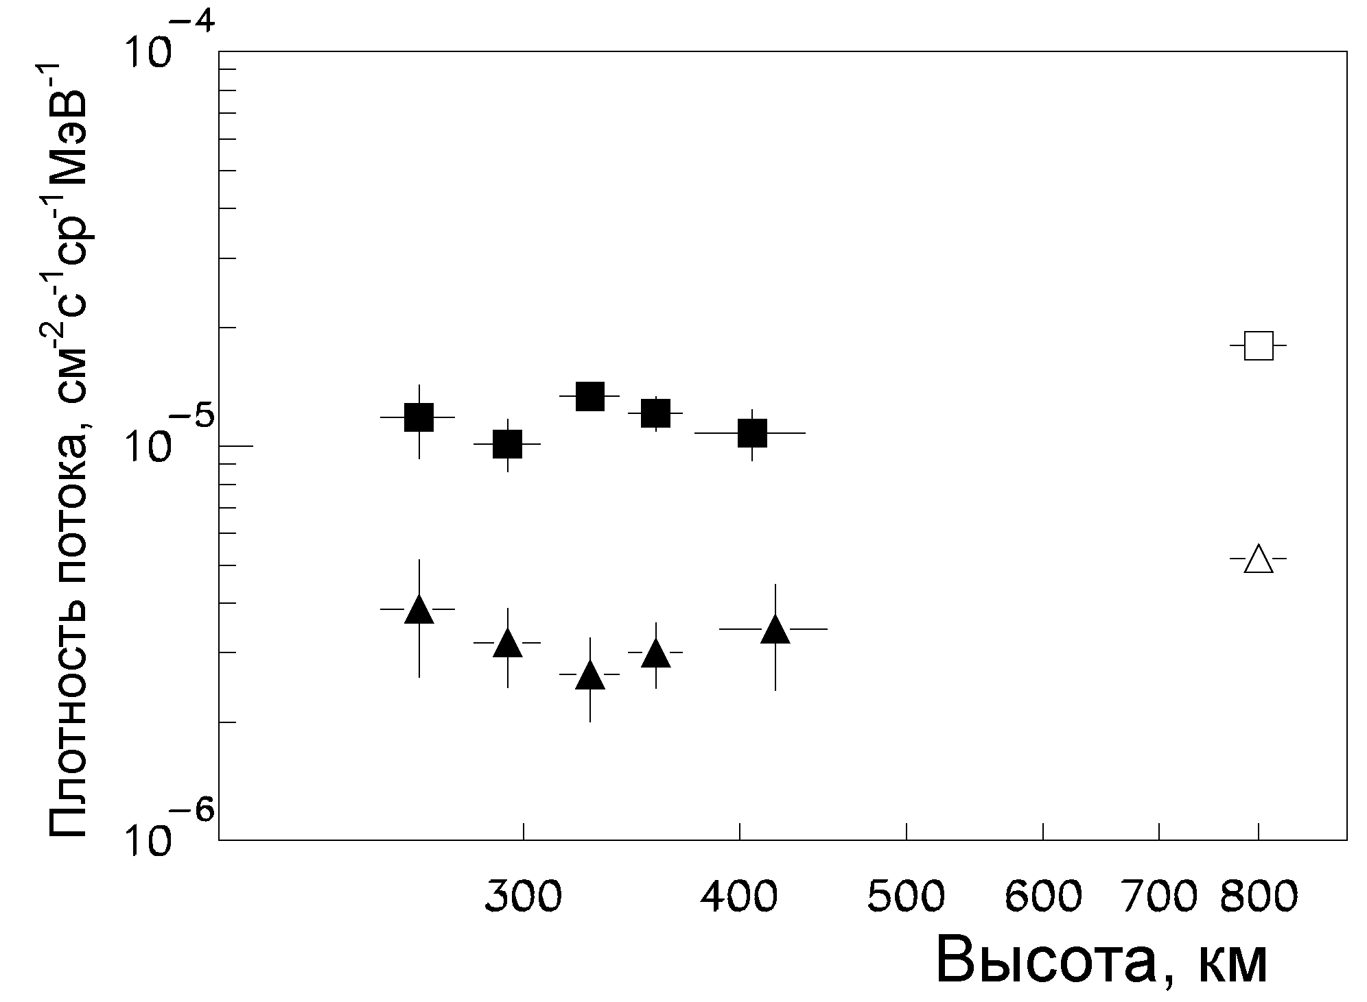
Были исследовано поведение потока альбедных протонов, зарегистрированных NINA-2, в зависимости от долготы, размах вариаций составил примерно 2. На рис. 9 приведены зависимости усредненной по энергии скорости счета протонов альбедо от долготы для двух интервалов L (Iannucci, 2002). Интересно, что минимальное значение скорости счета наблюдалось на восточной границе Южно-Атлантической аномалии для обоих интервалов L.

Рис. 8. Плотности потока протонов альбедо в диапазоне энергий 12-16 МэВ, измеренные аппаратами NINA и NINA-2, как функции высоты для различных интервалов L. Пустые символы – данные NINA, B > 0,23 Г; чёрные символы – данные NINA-2, B > 0,26 Г. Квадраты: 1,7 < L < 2,6 ; треугольники: L < 1,1.

Долготные зависимости потока альбедных частиц были получены также по результатам работы детектора SONG на борту спутника CORONAS-I, запущенного в 1994 году на круговую орбиту высотой ~520 км с наклонением ~83º (Kuznetsov et al., 2001). Прибор
позволял регистрировать протоны с кинетической энергией >80 МэВ и электроны >65 МэВ. На рис. 10 представлены долготные зависимости измеренных потоков, по оценке авторов, на две трети состоящие из смеси протонов (E_{p} > 500 МэВ) и электронов (E_{e} > 65 МэВ) альбедо. Заметные изменения потоков с долготой связаны именно с частицами альбедо, максимальные вариации наблюдаются на L=1,6 , где они коррелируют с изменениями магнитного поля.

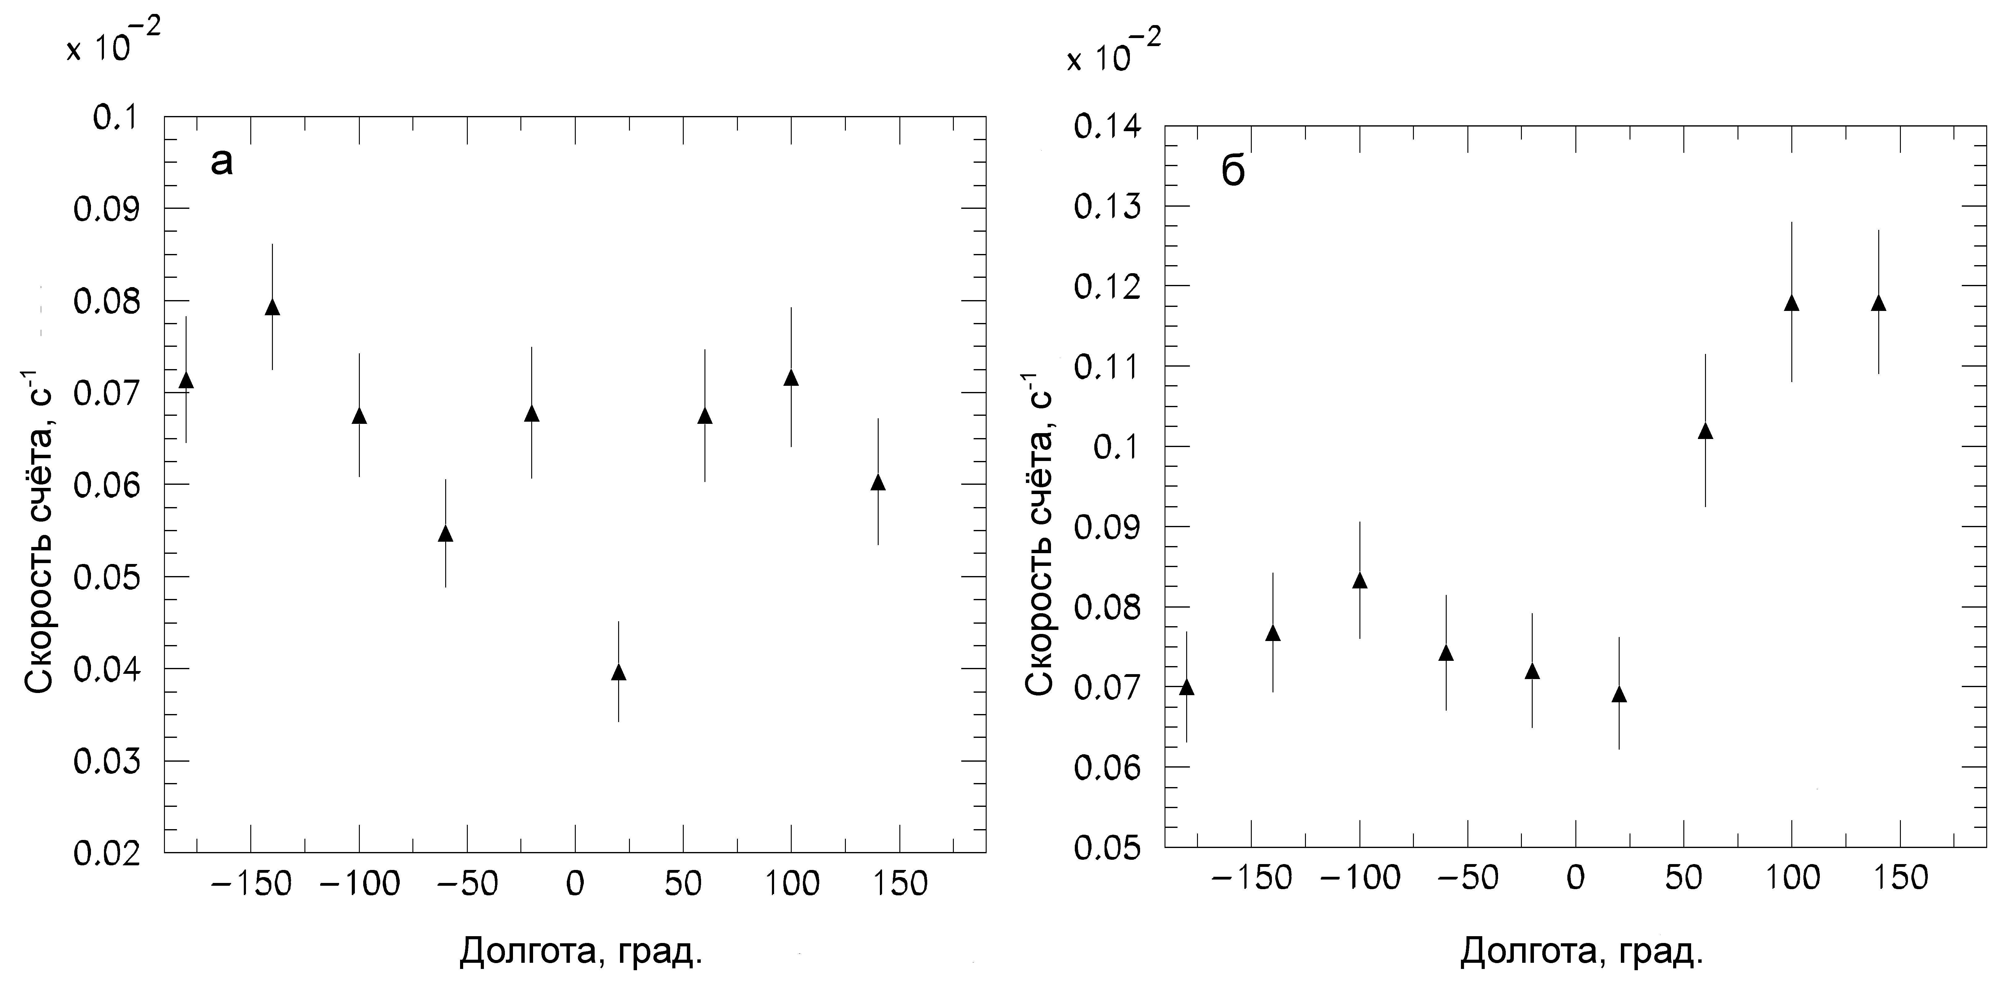
Рис. 9. NINA-2: Усреднённые по энергии скорости счёта протонов альбедо как функции долготы. B > 0,26 Г; а – 1,1 < L < 1,7; б – 1,7 < L < 2,6.

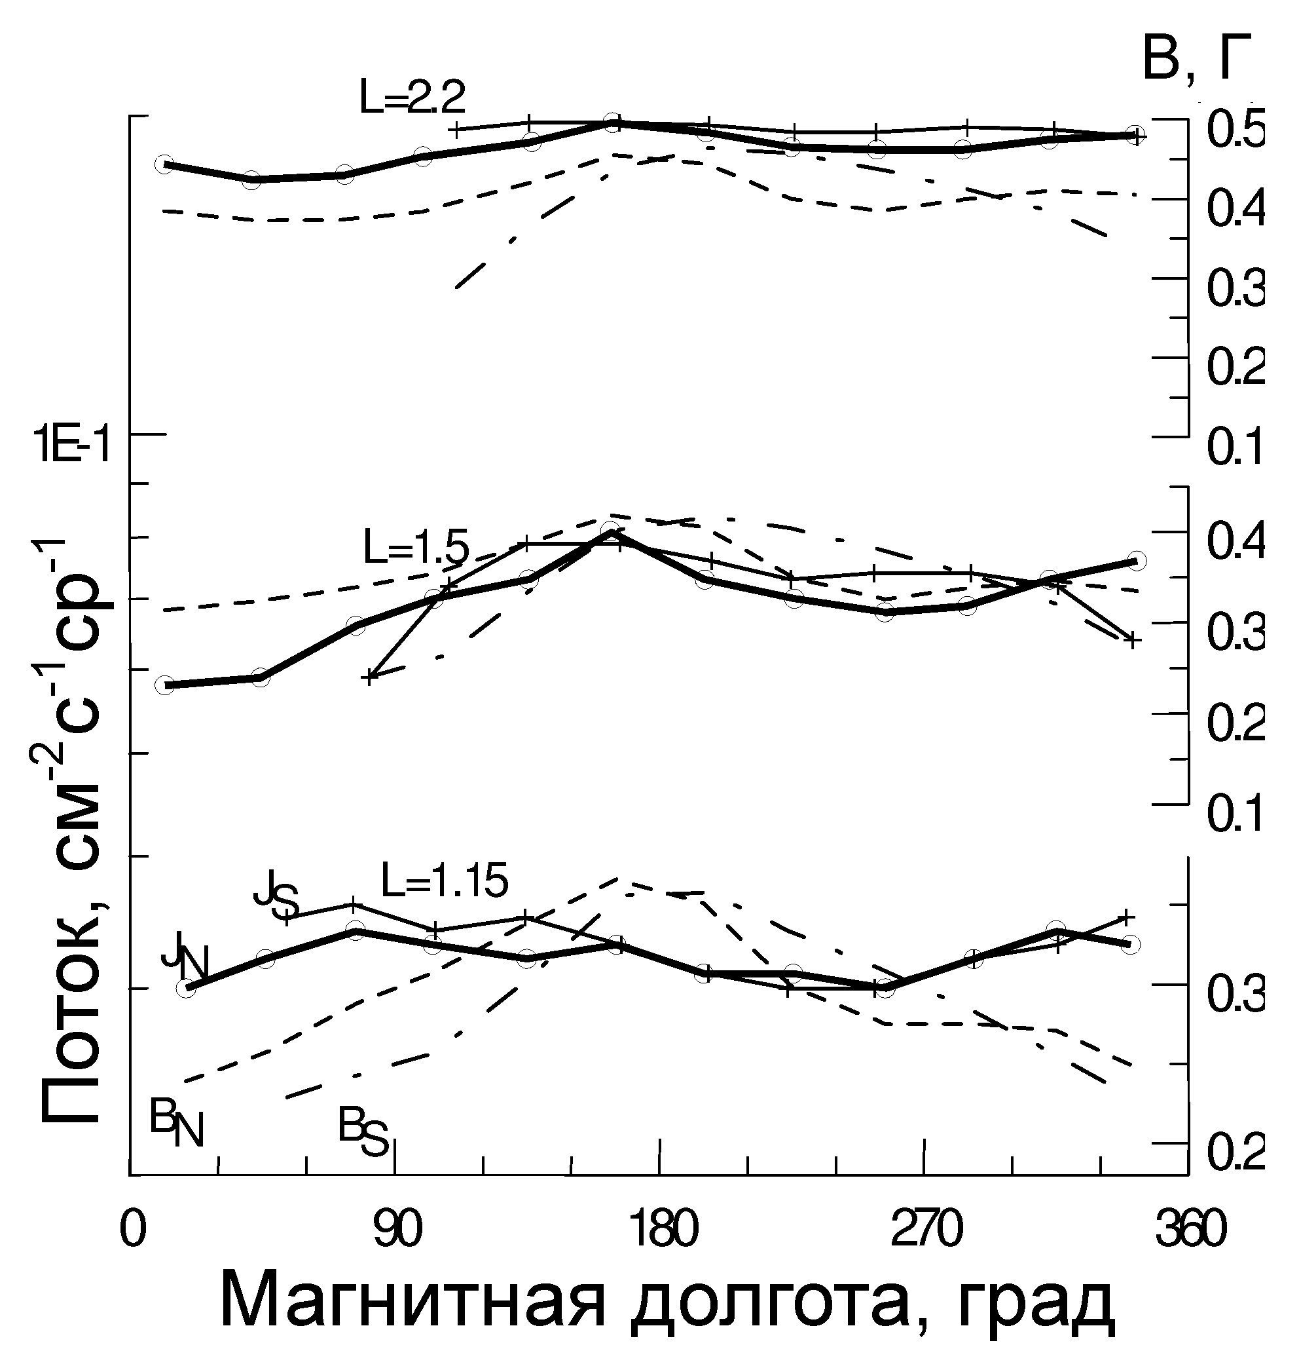
Рис. 10. CORONAS-I: Долготные вариации потоков частиц и магнитное поле B на фиксированных L-оболочках. Толстые сплошные кривые – потоки частиц для северного полушария (J_{N}), тонкие сплошные – потоки частиц для южного полушария (J_{S}), шриховые – B для северного полушария, штрих-пунктирные – B для южного полушария.

3.4. Широтное распределение электронов альбедо

Правильнее будет говорить о лептонах (e⁺e⁻) альбедо, поскольку некоторые детекторы способны различать знак заряда. Самый богатый и хорошо проанализированный набор данных по лептонам альбедо получен на основе эксперимента AMS01 (Alcaraz et al., 2000б, Aguilar et al., 2002). Так же, как и в случае протонов альбедо (см. 3.1.), наряду с первичным (надпороговым) спектром наблюдается подпороговый спектр лептонов (“второй спектр” по терминологии AMS), представленный на рис. 11. Свойства подпорогового спектра лептонов очень похожи на свойства соответствующего спектра протонов: вторые спектры нисходящих лептонов с увеличением геомагнитной широты постепенно теряются в первичных спектрах, тогда как спектры восходящих частиц всегда ясно видны; нисходящие и восходящие потоки подпороговых лептонов практически одинаковы и максимальны на геомагнитном экваторе; как видно из рис. 12, потоки позитронов быстрее падают с широтой, чем потоки электронов.
На рис. 13 приведены суммарные (e⁺ + e⁻) вторые спектры лептонов AMS в сравнении с результатами баллонных экспериментов по измерению прямого и возвратного альбедо электронов.
Разделение спектров лептонов, измеренных AMS01, на первичный и второй, как и в случае протонов, проводилось путем обратного прослеживания до выхода за пределы магнитосферы или до входа в атмосферу. При этом фиксировались координаты точек рождения лептонов альбедо. Было проведено также прослеживание лептонов вперёд от точки регистрации до выхода из магнитосферы или входа в атмосферу. Оказалось, что все лептоны второго спектра рано или поздно возвращаются в атмосферу, точки их входа запоминались как места гибели.

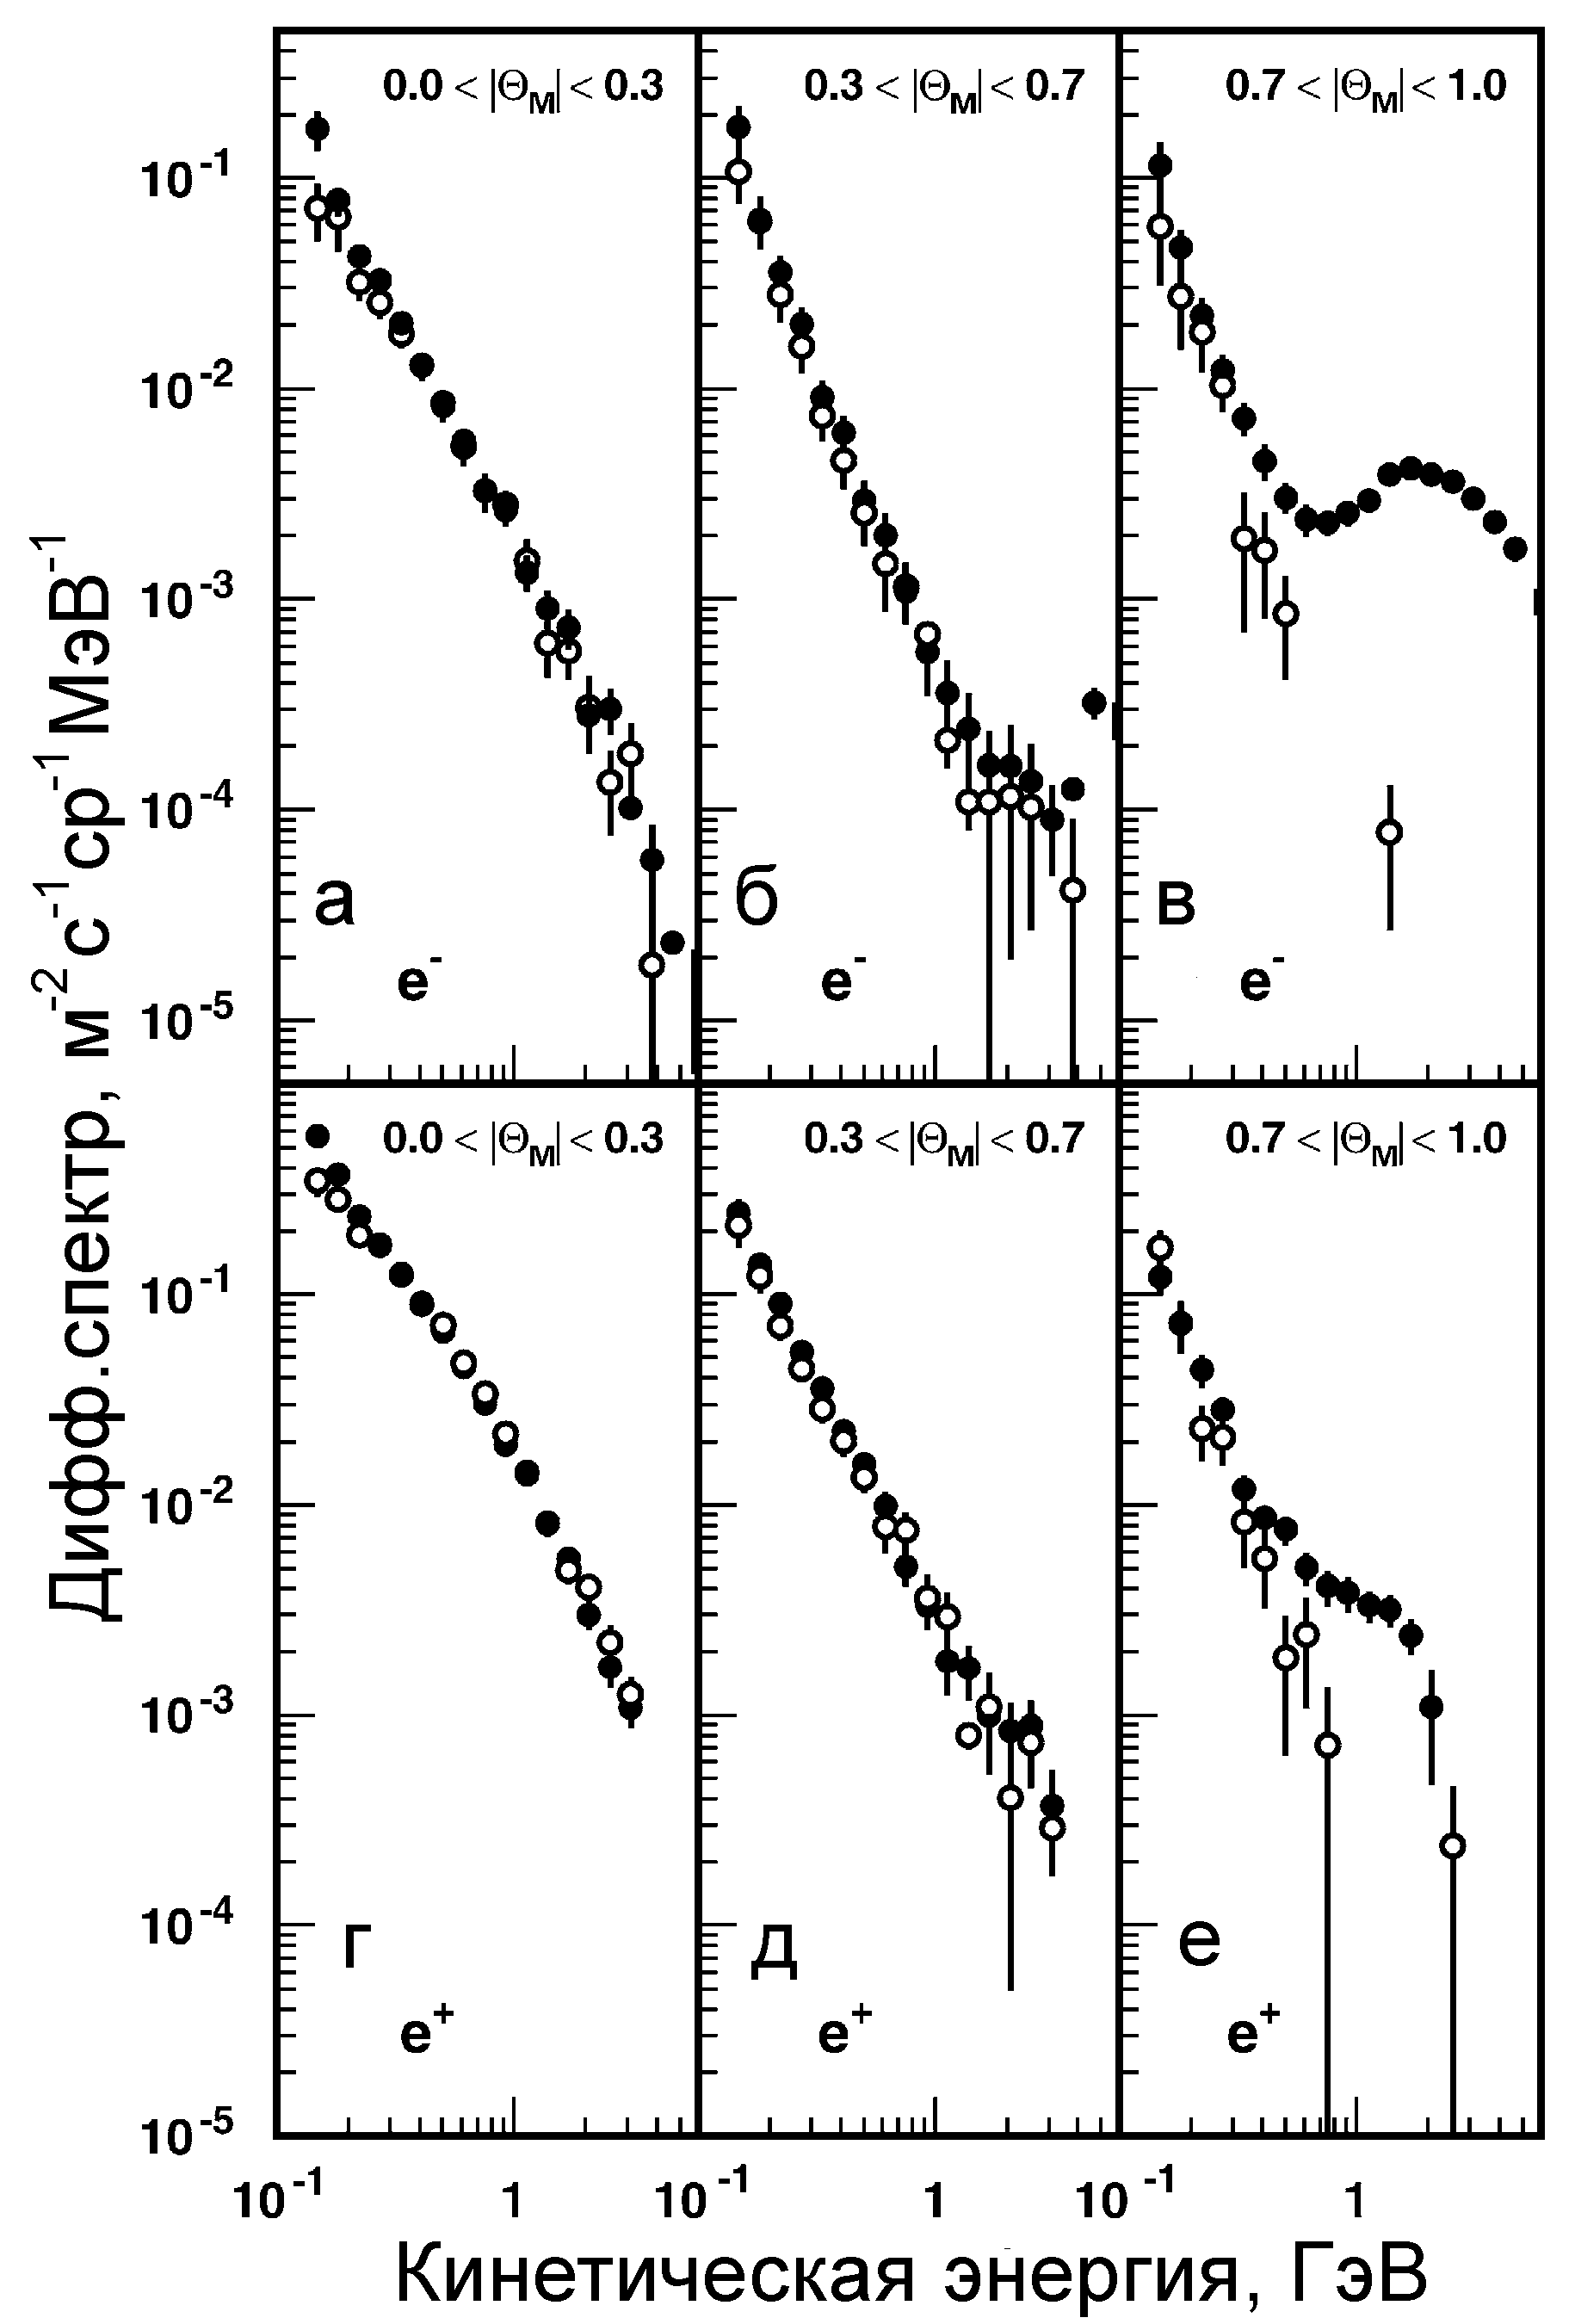
Рис. 11. AMS01: Сопоставление вторых спектров нисходящих (чёрные кружки) и восходящих (пустые кружки) электронов (а,б,в) и позитронов (г,д,е) на различных геомагнитных широтах. Ниже порога геомагнитного обрезания нисходящие и восходящие потоки одинаковы в области 0 ≤ |θ_{M}| < 0,8 рад.

Анализировались распределения лептонов по времени жизни, которое определялось как временной интервал между рождением и гибелью, т.е. сумма времени прямого и обратного прослеживания. На рис. 14 показаны корреляции между кинетической энергией и временем жизни для электронов и позитронов. Для обоих типов частиц траектории (точки на рисунке) делятся на два легко различимых класса: горизонтальные полосы с временами жизни < 0,2 с, определяемые как “короткоживущие”, и диагональные
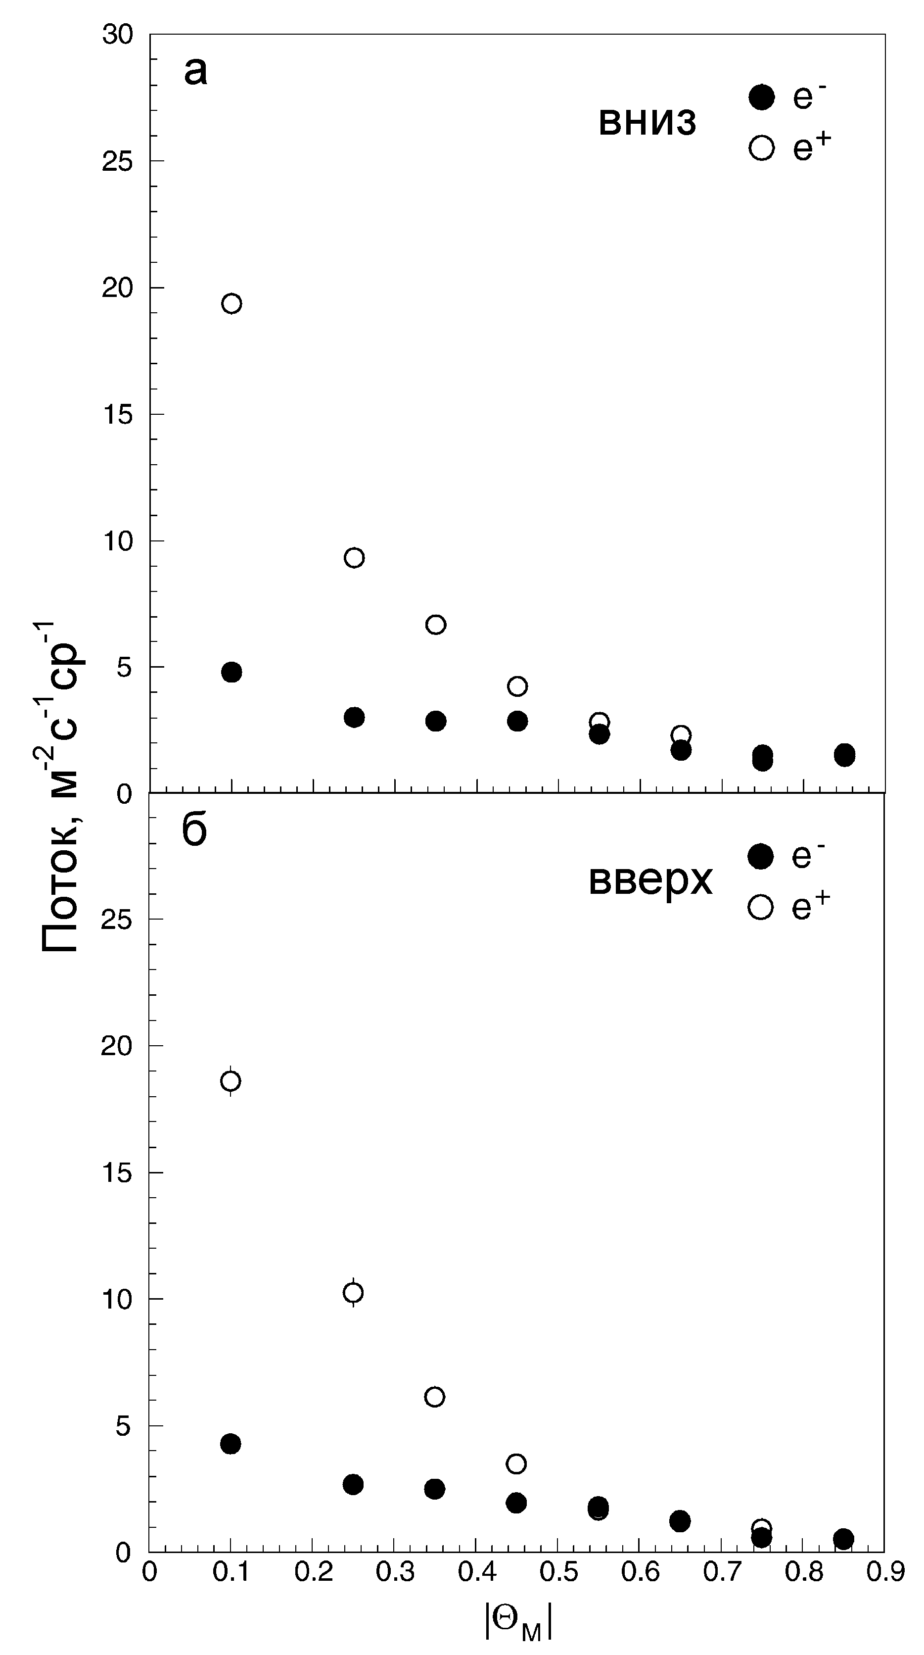
Рис. 12. AMS01: Потоки нисходящих (а) и восходящих (б) электронов (пустые кружки) и позитронов (чёрные кружки) вторых спектров в зависимости от геомагнитной широты θ_{M}, на которой они были зарегистрированы. Потоки были получены интегрированием спектров (рис. 11) в диапазоне 0,2-2,5 ГэВ.

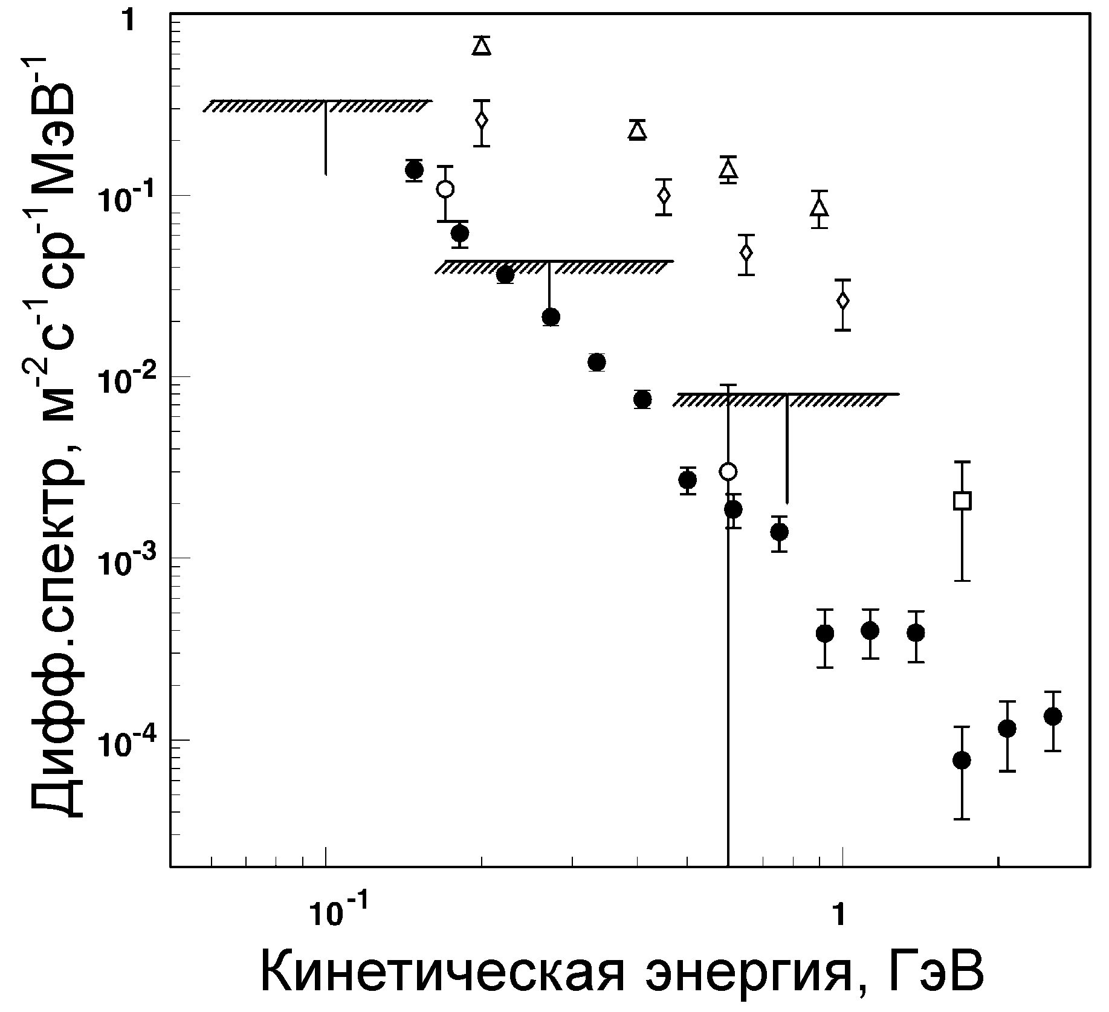
Рис. 13. Сопоставление спектра лептонов альбедо (e⁺ + e⁻), зарегистрированного AMS01 ( 0,6 рад ≤ |θ_{M}| < 0,7 рад), с результатами баллонных экспериментов по регистрации электронов прямого и возвратного альбедо. AMS – чёрные кружки; Verma, 1967: треугольники – прямое альбедо, ромбы – возвратное альбедо; Israel, 1969: пустые кружки – прямое альбедо, косая штриховка – возвратное альбедо; Barwick, 1998: квадраты – возвратное альбедо.

полосы с временами жизни ≥ 0,2 с, определяемые как “долгоживущие”. При |θ_{M}| < 0,3 рад большинство лептонов (75% электронов и 65% позитронов) живут долго.
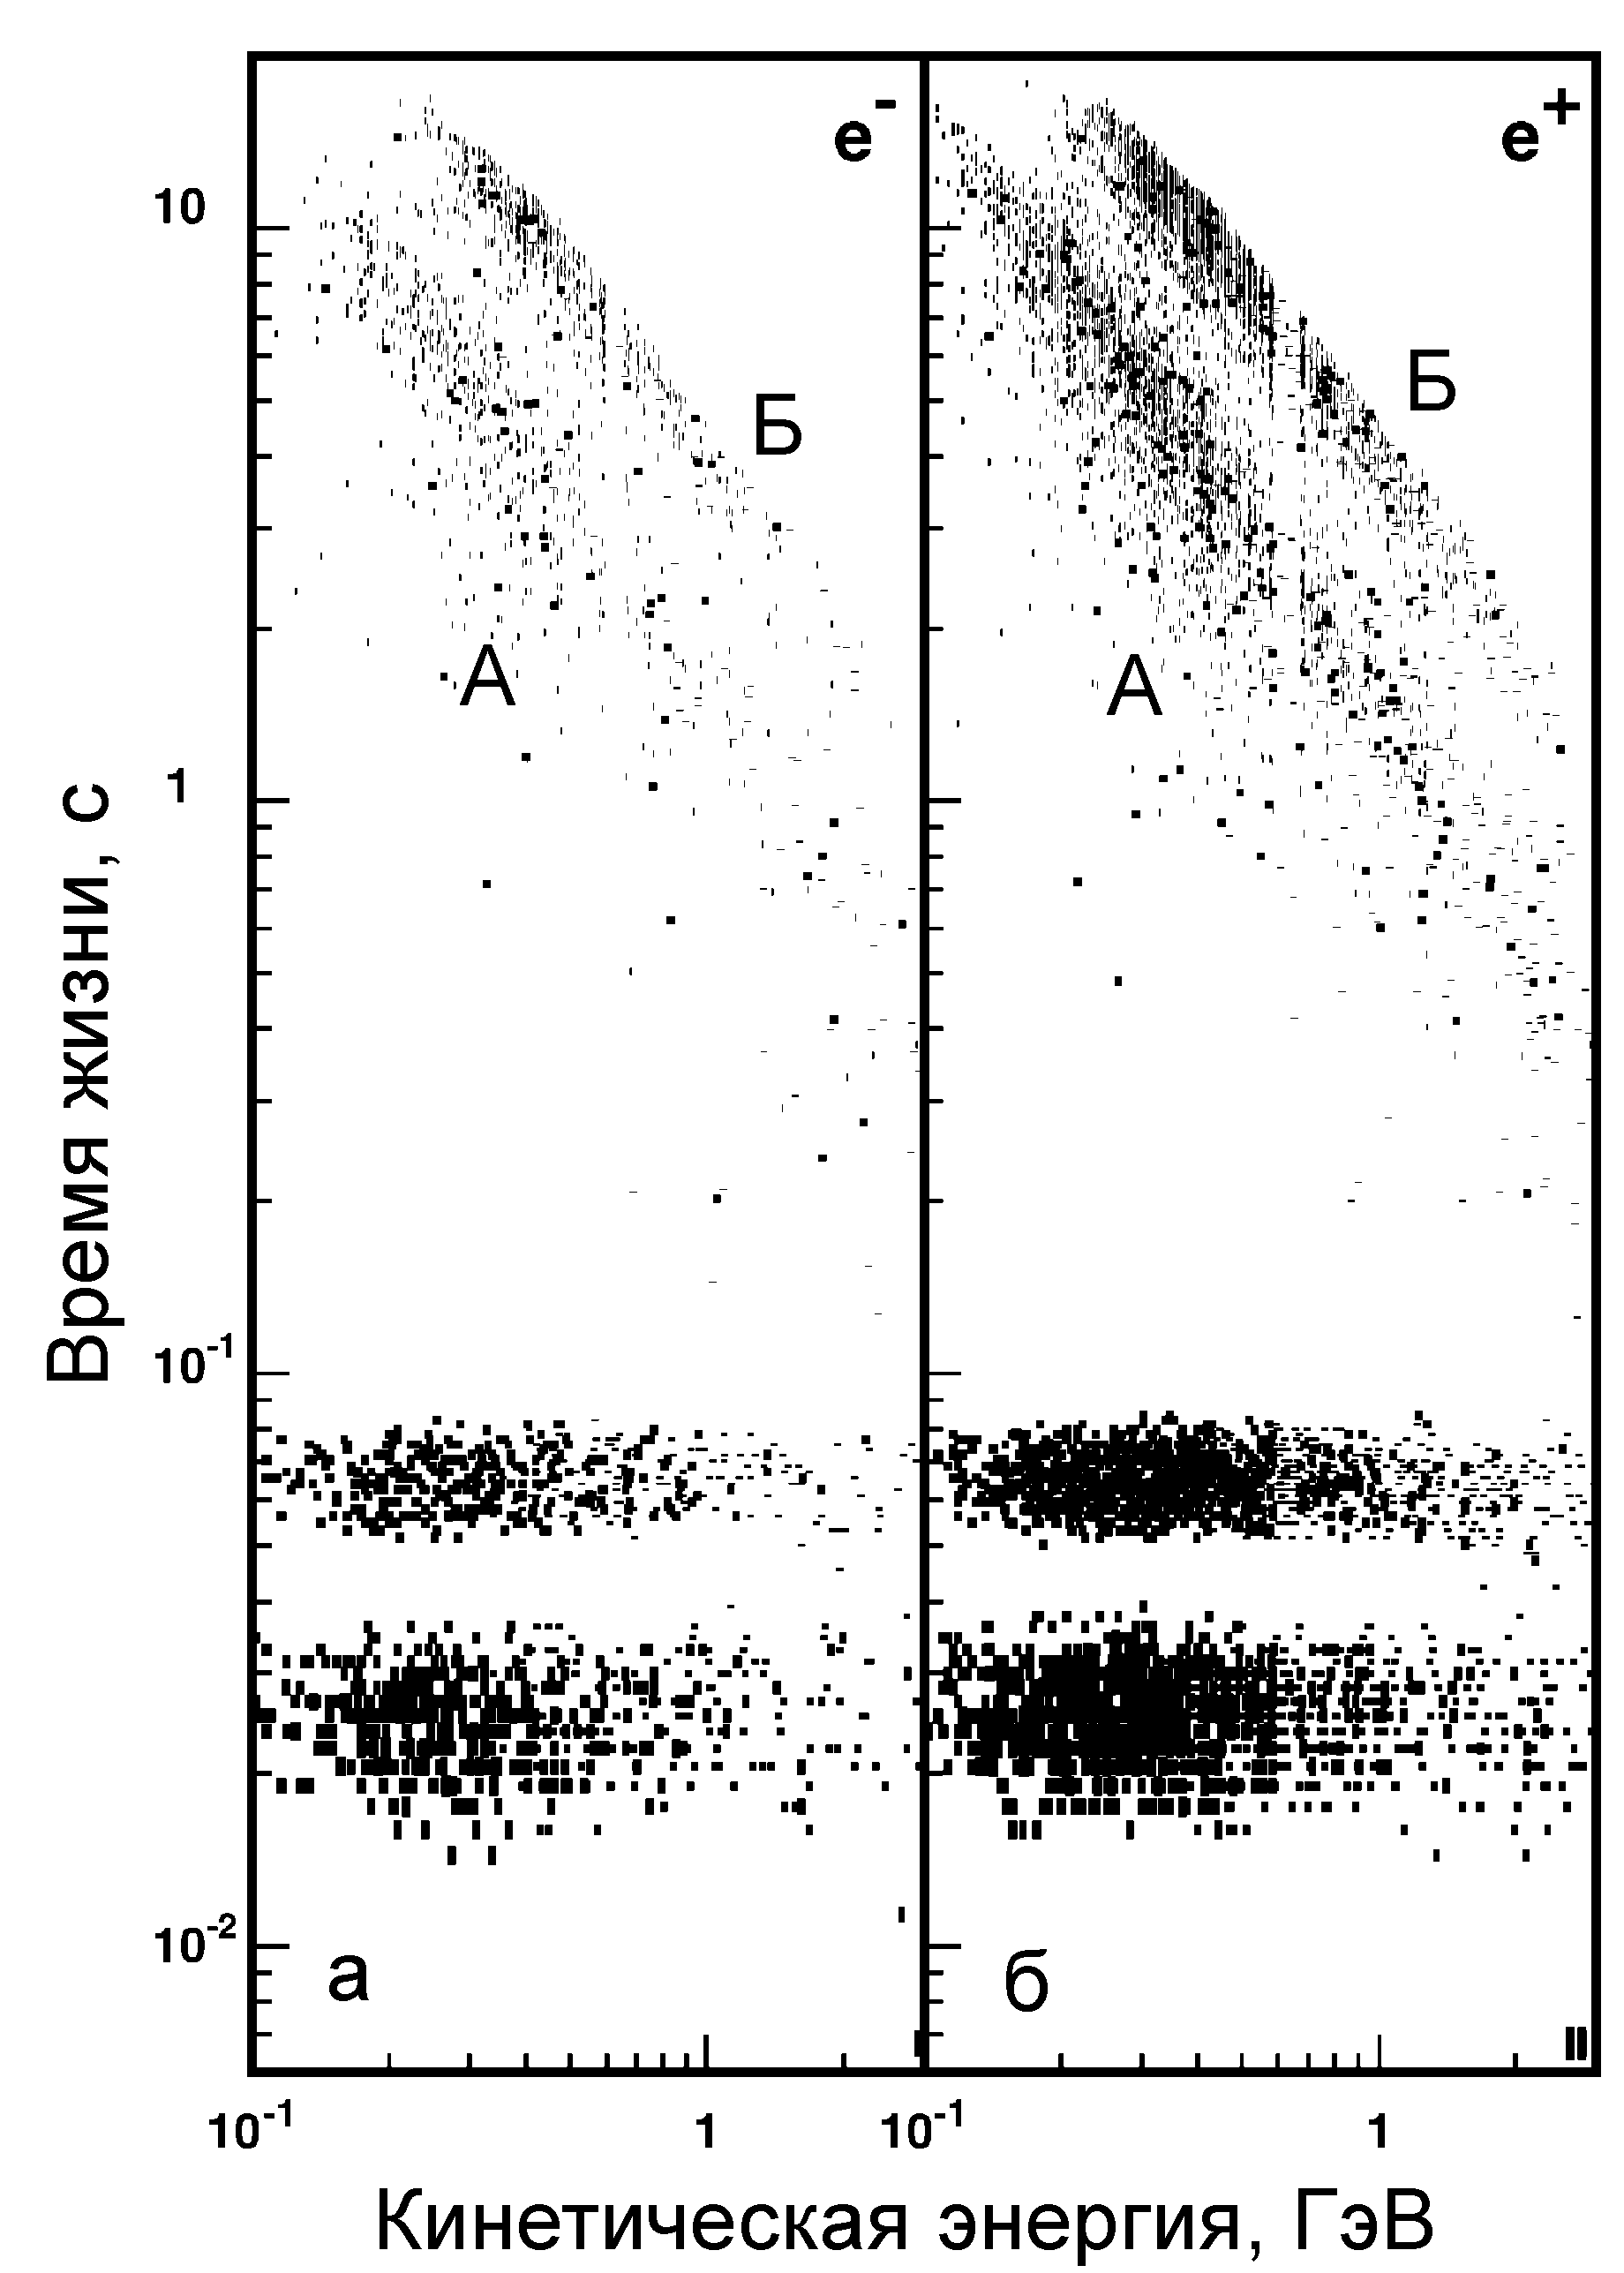
Два класса траекторий существенно различаются не только временами жизни. Точки рождения короткоживущих лептонов не зависят от долготы, они примерно равномерно распределены по широте, однако, отсутствуют в экваториальной (|θ_{M}| < 0,4 рад) области (рис. 15). Поток короткоживущих лептонов примерно изотропен. Долгоживущие электроны и позитроны происходят из строго определенных сопряженных географических областей (рис. 16): прослеживание траекторий показывает, что области рождения позитронов совпадают с областями гибели электронов и наоборот. На рис. 17 показаны распределения точек рождения долгоживущих лептонов в геомагнитных координатах, пики А и Б соответствуют чёрным областям А и Б на рис. 16 и диагональным полосам А и Б на рис. 14. Долгоживущие лептоны пересекают экватор сотни раз, причем число пересечений до их поглощения в атмосфере уменьшается с ростом энергии. Их поток максимален в экваториальной области, где они рождаются и погибают. При вертикальной ориентации AMS01 99% долгоживущих лептонов регистрируются в области |θ_{M}| < 0,4 рад, что говорит об их сильной анизотропии.

Рис. 14. Корреляции кинетической энергии и времени жизни лептонов, зарегистрированных AMS01 в области |θ_{M}| < 0,7 рад. Траектории отчётливо разделяются на два класса: для “короткоживущих” (времена жизни < 0,2 с) лептонов время жизни не зависит от их энергии (горизонтальные полосы), для “долгоживущих” (времена жизни ≥ 0,2 с) лептонов время жизни уменьшается с увеличением энергии (диагональные полосы А и Б). а – электроны, б – позитроны.

Интересной особенностью второго спектра лептонов является превалирование позитронов над электронами, причем короткоживущие и долгоживущие лептоны ведут себя по-разному. Для обоих классов отношение e⁺/e⁻ максимально на геомагнитном экваторе, для короткоживущих оно достигает здесь значения ~3, а для долгоживущих ~4; у последних оно уменьшается с широтой более плавно. Зависимости отношения e⁺/e⁻ от энергии у двух классов тоже разные: для короткоживущих зависимости в пределах ошибок нет, для долгоживущих зависимость имеет максимальное значение ~5 при кинетической энергии ~700 МэВ. Характерное значение отношения e⁺/e⁻ в первичных спектрах ~0,1.

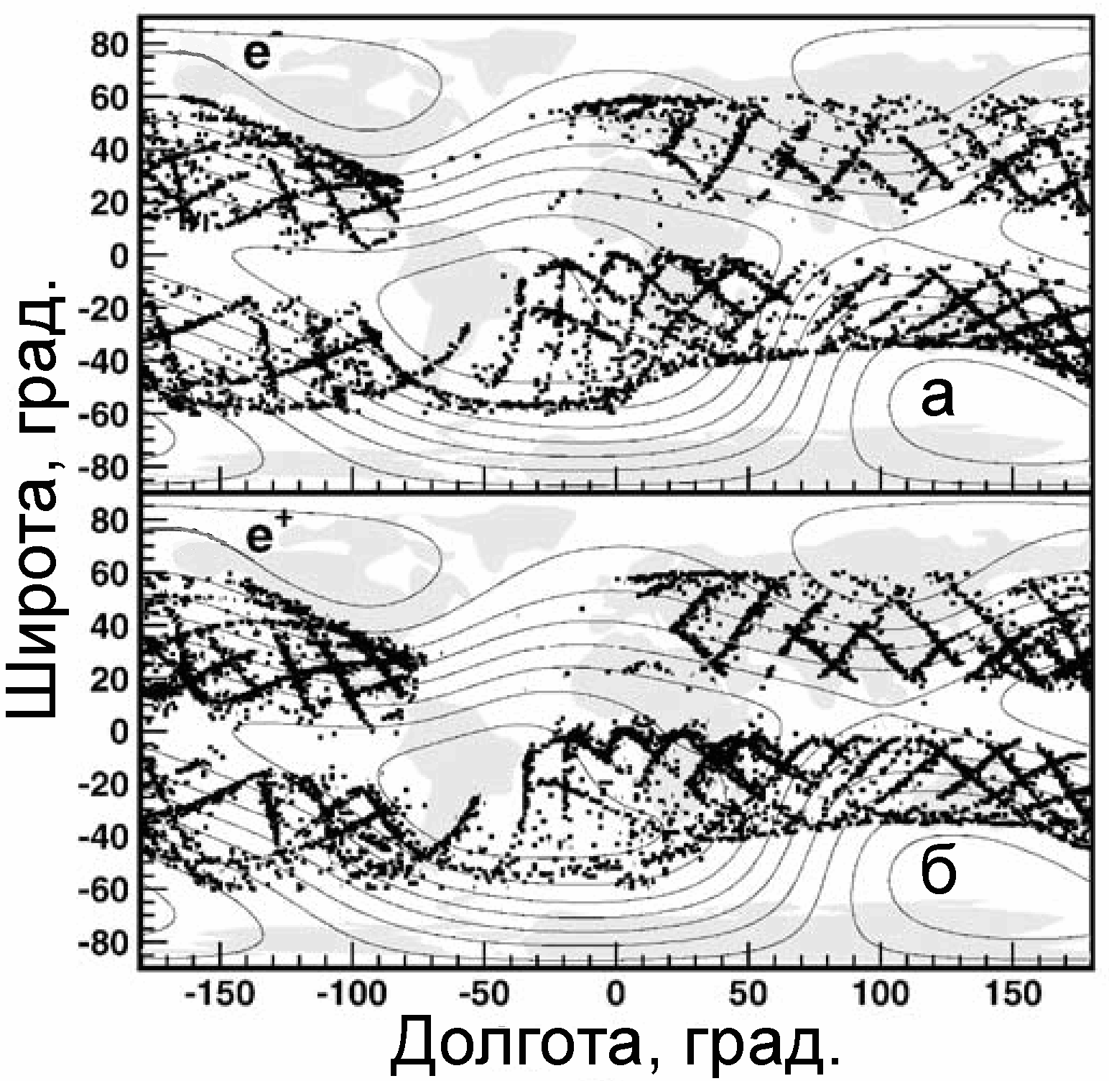
Рис. 15. AMS01: Распределение точек рождения короткоживущих лептонов второго спектра (< 3 ГэВ) в географических координатах, а – электроны, б – позитроны. Плотность точек не зависит от долготы. Короткоживущие лептоны не рождаются в области |θ_{M}| < 0,4 рад. Линиями показаны контуры геомагнитного поля на высоте 380 км.

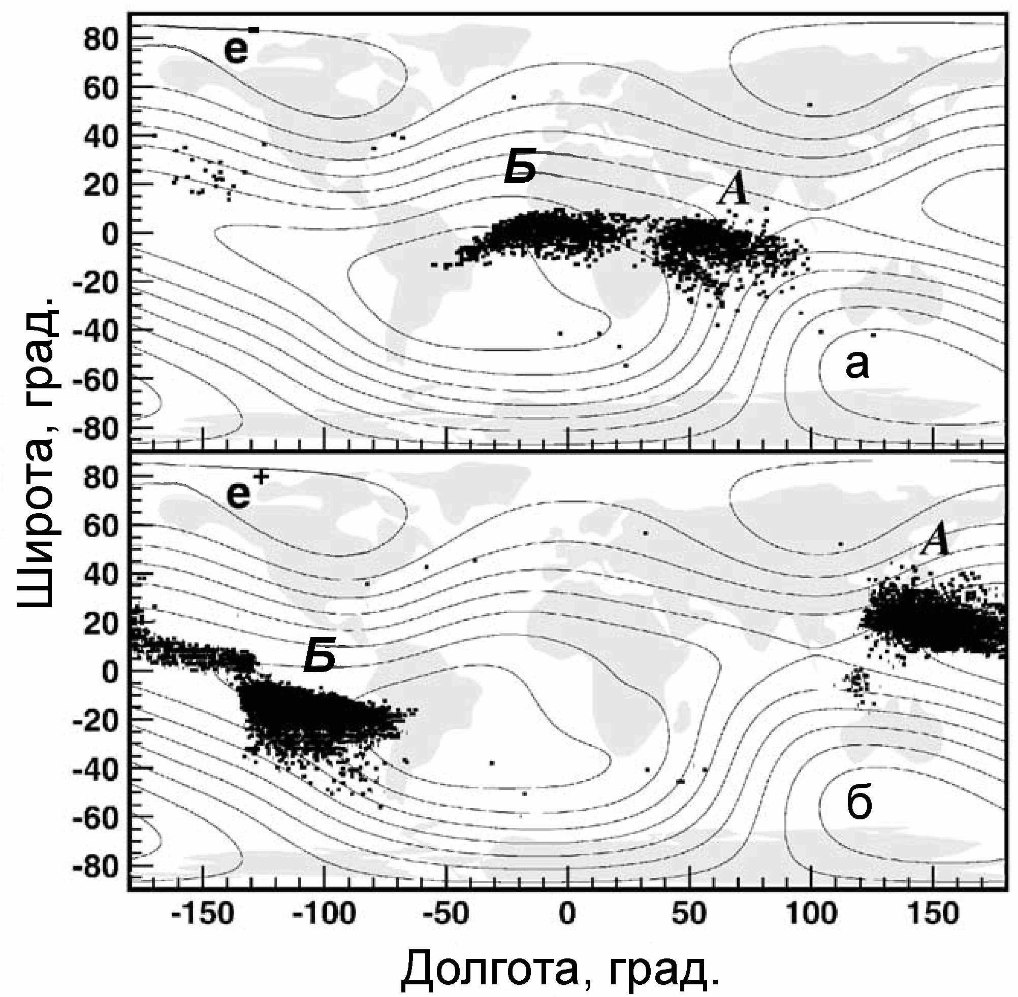
Рис. 16. AMS01: Распределение точек рождения долгоживущих лептонов второго спектра (< 3 ГэВ) в географических координатах, а – электроны, б – позитроны. Линиями показаны контуры геомагнитного поля на высоте 380 км. Области А и Б соответствуют диагональным полосам, отмеченным буквами А и Б на рис. 14.

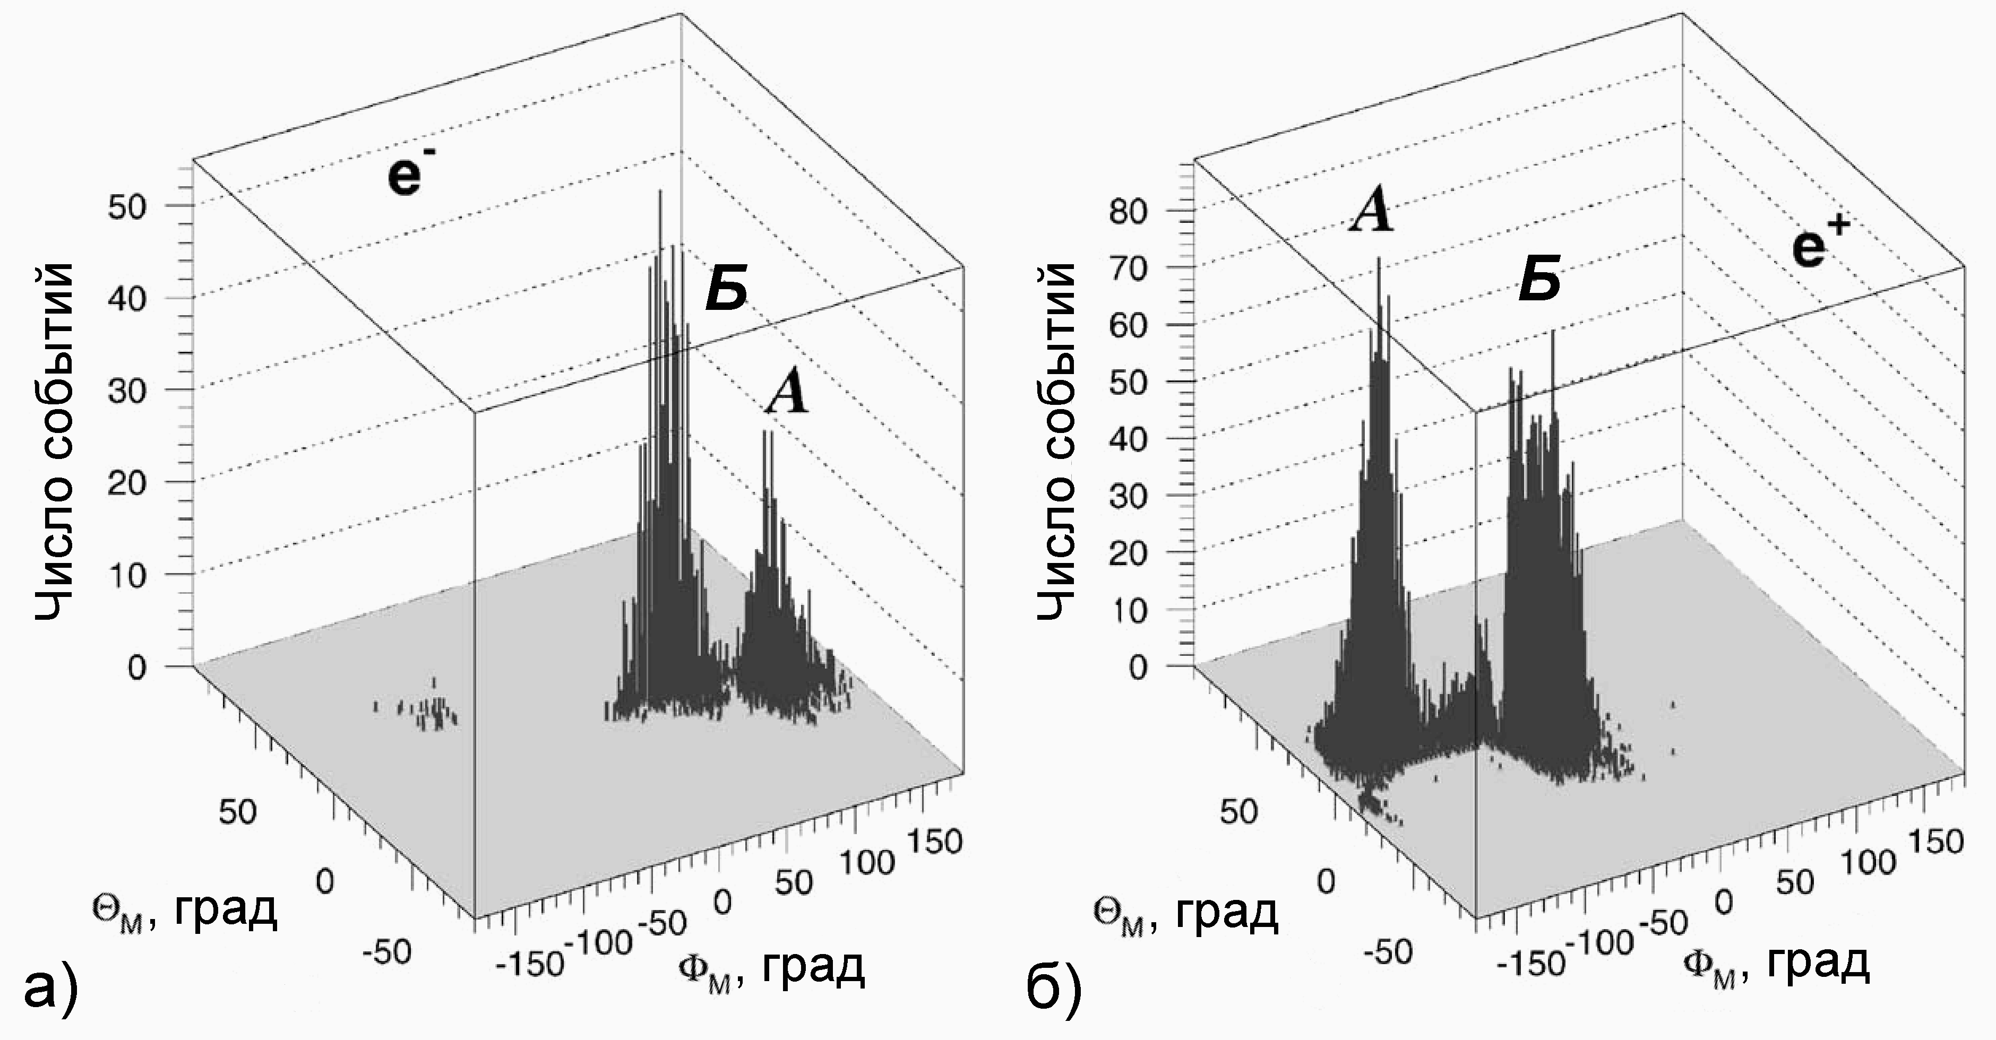
Рис. 17. AMS01: Распределение точек рождения долгоживущих лептонов второго спектра с энергиями < 3 ГэВ, зарегистрированных в области |θ_{M}| < 0,7 рад., в геомагнитных координатах. Пики А и Б соответствуют чёрным областям А и Б на рис. 16 и диагональным полосам А и Б на рис. 14.

3.5. Модельное объяснение характерных свойств альбедных частиц

Многие рассмотренные выше свойства подпороговых частиц можно объяснить, исходя из естественной (по крайней мере, для частиц с кинетической энергией > 10 МэВ) гипотезы, что их источником является механизм альбедо, т.е. рождение в результате взаимодействия надпороговых первичных космических лучей в атмосфере Земли. В работе (Lipari, 2002) было проведено моделирование генерации альбедных частиц первичными космическими лучами и дальнейшее их прослеживание до выхода за пределы магнитосферы или гибели в атмосфере с целью воспроизведения характеристик измеренных AMS01 вторых спектров. Там же приводятся качественные и полуколичественные объяснения некоторых свойств подпороговых частиц.

3.5.1. Отношение e⁺/e⁻ для частиц альбедо

Качественно причину превалирования позитронов над электронами в потоках частиц альбедо объясняет следующая логическая цепочка:
(1) На границе атмосферы число первичных положительно заряженных частиц, движущихся в восточном направлении, превосходит число движущихся в западном направлении. Эта восточно-западная асимметрия происходит из-за того, что идущим в западном направлении частицам для достижения земного экватора надо иметь ларморовские радиусы больше радиуса Земли, что соответствует жесткости p/Z > 60 ГВ, тогда как порог геомагнитного обрезания для частиц, идущих в восточном направлении, гораздо ниже (p/Z > 11 ГВ).
(2) Направления первичных и вторичных частиц коррелированы в силу закона сохранения импульса.
(3) Частицы альбедо чаще всего рождаются с начальными зенитными углами ~90º (приблизительно горизонтально) и с азимутальными углами в восточном (для положительно заряженных частиц) и западном (для отрицательно заряженных частиц) направлениях. Вторичные частицы, идущие в других направлениях, обречены на скорую гибель, т.е. не смогут подняться высоко над атмосферой.
Поскольку электроны и позитроны в адронных ливнях рождаются в примерно равных количествах, то становится ясно, что поток позитронов альбедо (генерируемый преимущественно в почти горизонтальных ливнях от первичных частиц, идущих на восток) существенно больше потока электронов (создаваемый в основном в ливнях от более малочисленных первичных частиц, идущих на запад).

3.5.2. Распределение точек рождения частиц альбедо по долготе

Долгоживущие положительно заряженные частицы альбедо, наблюдаемые в области геомагнитного экватора, рождаются в диапазоне долгот 120º ≤ φ ≤ 300º, тогда как отрицательно заряженные частицы происходят из дополняющего интервала -60º ≤ φ ≤ 120º. Этот факт можно понять на основании трёх простых утверждений.
(1) При аппроксимации геомагнитного поля дипольным обнаруживается, что диполь не только наклонён по отношению к оси вращения Земли, но и смещён относительно геометрического центра Земли.
(2) Движение заряженных частиц в экваториальной плоскости магнитного диполя может быть представлено как вращение вокруг ведущего центра, дрейфующего по долготе с постоянной угловой скоростью и остающегося на одном и том же расстоянии от центра диполя.
(3) Положительно заряженные частицы дрейфуют в западном направлении (в сторону уменьшения долготы), а отрицательно заряженные – в восточном направлении (в сторону увеличения долготы).
Схема дрейфа частиц в экваториальной плоскости смещённого диполя показана на рис. 18. Легко видеть, что положительные частицы могут иметь альбедные траектории, только если они рождаются в одном полушарии и поглощаются в другом. То же справедливо и для отрицательных частиц, только полушария меняются местами. Поскольку в поле смещенного диполя траектория ведущего центра имеет переменную высоту, “разрешенным” с точки зрения генерации частиц альбедо будет то полушарие, в котором траектория эта при дрейфе от точки рождения поднимается, а не опускается. Схема может быть легко обобщена на трёхмерный случай траектории захваченной частицы путем добавления движения вдоль линий поля с отражениями в зеркальных точках. Высота ведущего центра минимальна (а вероятность поглощения максимальна) в зеркальных точках, расположенных на одинаковом расстоянии от центра диполя. В поле смещенного диполя высота точек отражения меняется в процессе долготного дрейфа. В терминах дрейфовых оболочек это можно трактовать как пересечение дрейфовых оболочек с поверхностью Земли.
Для описания последствий смещения диполя удобно сдвинуть начало отсчёта долготы:
φ' = φ - φ*, где φ* ≅ 120º – долгота центра диполя, если смотреть на него из центра Земли. Удобно также принять, что сдвинутая долгота φ' определена в интервале [-π,π]. После этого легко видеть, что места рождения и гибели положительных и отрицательных частиц ограничены по долготе: [φ'_{рождения}]₊ ≅ [φ'_{гибели}]₋ ≅ {φ' > 0}; [φ'_{рождения}]₋ ≅ [φ'_{гибели}]₊ ≅ {φ' < 0}.
В эксцентрическом поле диполя нетрудно предсказать примерно однозначное соответствие между точками рождения и гибели долгоживущих частиц. Положительная частица альбедо, рождённая на долготе φ'_{рождения+} (> 0), или будет скоро поглощена, или будет долго дрейфовать по часовой стрелке, т.е. в сторону убывания долготы. В процессе дрейфа траектория ведущего центра сначала поднимается над поверхностью Земли (до φ' ≅ 0), а затем симметрично опускается. Когда долгота достигает φ' ≅ −φ'_{рождения+} ≅ φ'_{гибели+} , частица опять входит в атмосферу и поглощается. Аналогично, отрицательная частица, рождённая на долготе φ'_{рождения-} (< 0), будет немедленно поглощена или долго дрейфовать против часовой стрелки, пока не достигнет долготы φ' ≅ −φ'_{рождения-} ≅ φ'_{гибели-} . В обоих случаях диапазон дрейфовых долгот составляет |Δφ'_{дрейфа±}| ≅ 2|φ'_{рождения±}| ≅ 2|φ'_{гибели±}| .
Частицы, рождённые на сдвинутых долготах |φ'| ≅ π, дрейфуют в интервале долгот, близком к 2π, т.е. делают почти целый оборот вокруг Земли, тогда как частицы с φ'_{рождения} ≅ 0 дрейфуют лишь на короткие расстояния. Это даёт простое соотношение между временем жизни частицы альбедо, долготой её рождения(гибели) и её импульсом: t ≅ |Δφ'_{дрейфа}|/Ω_{дрейфа} ≅ 1,8 |φ'_{рождения}|/βp ≅ 1,8 |φ'_{гибели}|/βp , где Ω_{дрейфа} – угловая скорость дрейфа, p измеряется в ГэВ, а t – в с.
Большая часть частиц альбедо не совершает даже одного оборота вокруг Земли. Это дает простую оценку максимального времени жизни их жизни: t_{max} ≅ 2π/Ω_{дрейфа} ≅ 5 Z/βp , где, по-прежнему, p измеряется в ГэВ, а t_{max} – в с.
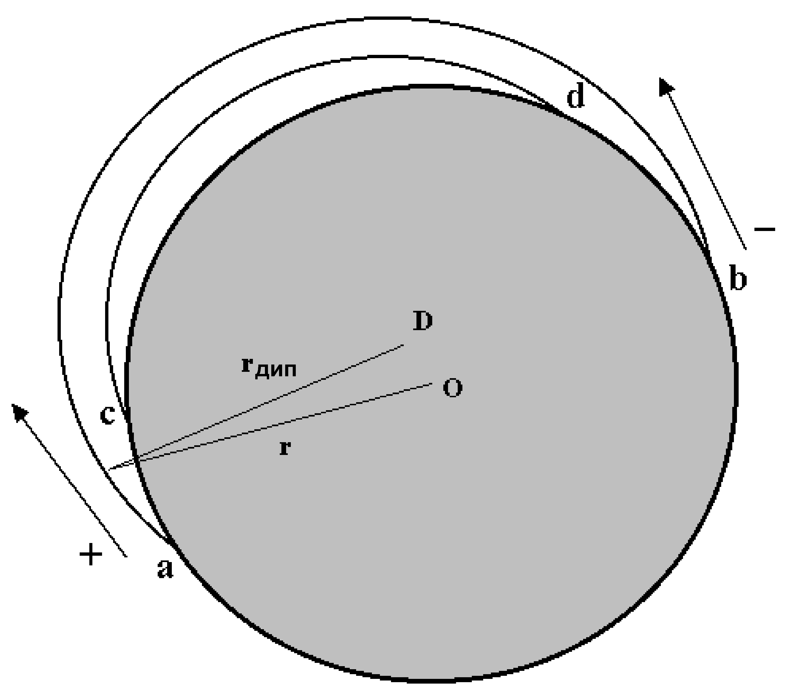

Рис. 18 Иллюстрация свойств траекторий частиц в экваториальной плоскости смещенного магнитного диполя. Жирной окружностью представлено пересечение земной поверхности с экваториальной плоскостью диполя. Как центр Земли (точка O), так и центр диполя (точка D) лежат в этой плоскости. Тонкими дугами показаны траектории ведущего центра заряженных частиц альбедо. Точки этих траекторий лежат на одинаковом расстоянии r_{дип} от центра диполя, и поэтому их расстояние r от центра Земли оказывается переменным. Стрелками показаны направления дрейфа положительных и отрицательных частиц. Положительные частицы, рожденные в точках a и c, будут дрейфовать на запад и поглотятся в точках b и d, соответственно. Отрицательные частицы дрейфуют в противоположном направлении (на восток), и, в случае их рождения в точках a и c, быстро поглотятся. Если же они родятся в точках b или d, то могут жить долго и поглотиться в точках a или c, соответственно.

3.5.3. Зависимость потока частиц альбедо от долготы детектора

Коллаборация AMS представила свои результаты по спектрам космических лучей для различных интервалов широты регистрации, проинтегрировав по долготе регистрации. Однако, поскольку долготные распределения точек рождения подпороговых частиц имеют характерные особенности, естественно проанализировать зависимость их потока от долготы детектора. Такая зависимость была получена в (Lipari, 2002) по результатам прослеживания траекторий частиц альбедо в модельном геомагнитном поле IGRF2000 (рис. 19).
Для качественного понимания этой зависимости предположим, что детектор расположен на долготе φ'_{дет} . Из результатов предыдущего параграфа ясно, что при φ'_{дет} > 0 он может наблюдать долгоживущие частицы, рождённые в интервале долгот [φ'_{дет},π] для положительных частиц и в интервале долгот [-π,-φ'_{дет}] для отрицательных. Размеры этих диапазонов видимости одинаковы для частиц обоих знаков и сильно зависят от положения детектора: |Δφ'_{вид+}| = |Δφ'_{вид-}| = π - |φ'_{дет}| . Максимальный размер соответствует φ'_{дет} ≅ 0, когда области рождения как положительных, так и отрицательных частиц полностью видны; минимальный, близкий к нулю, – при |φ'_{дет}| ≅ π .

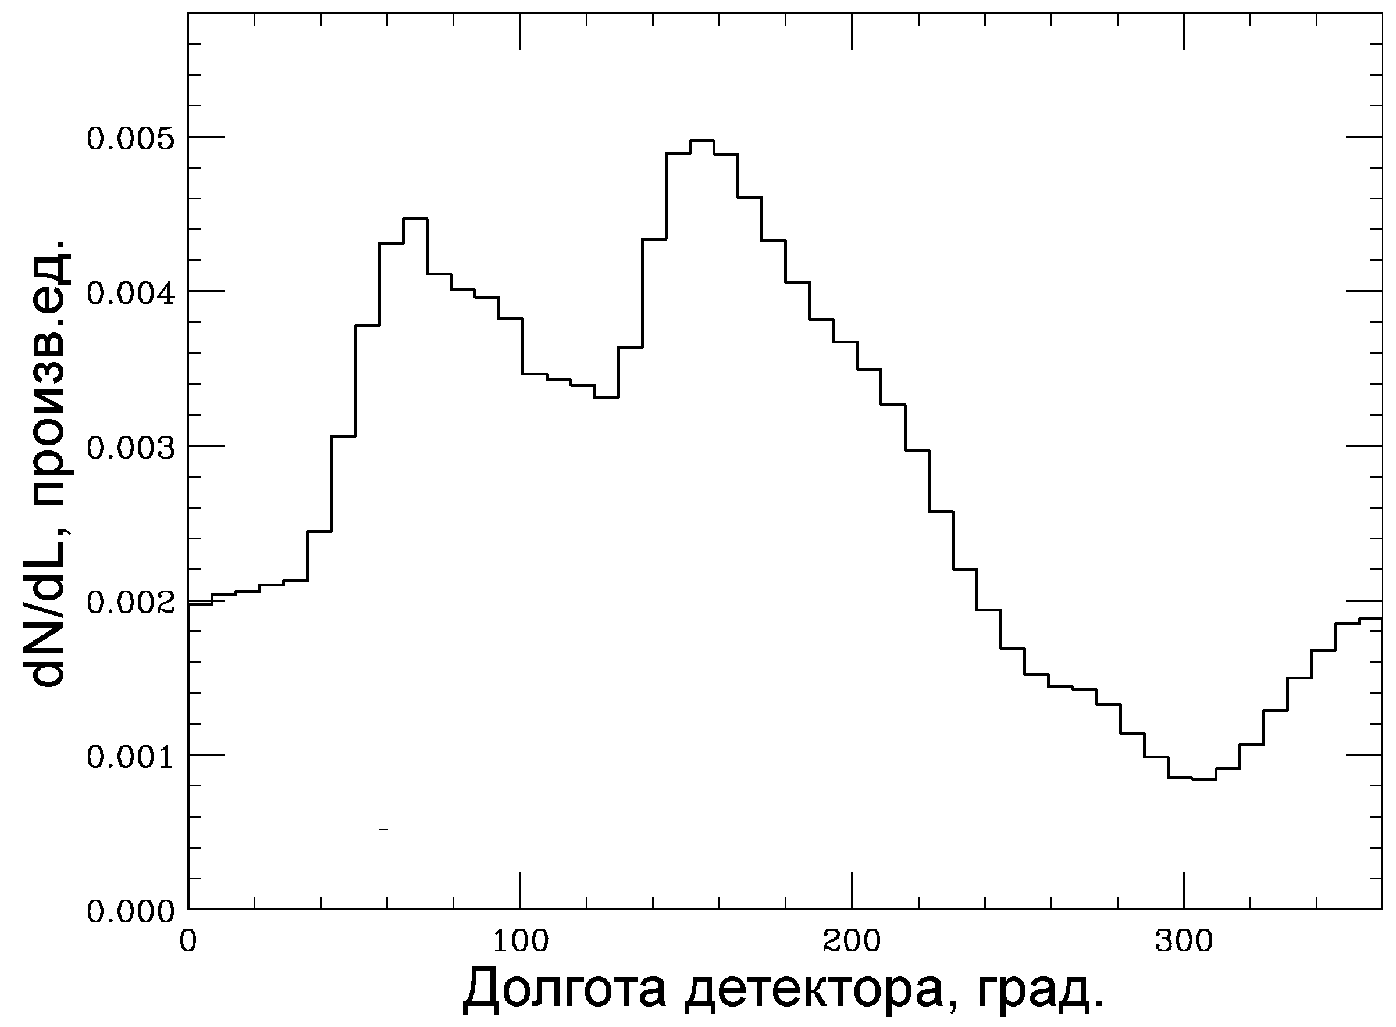
Рис. 19. Зависимость потока протонов альбедо, зарегистрированных в диапазоне геомагнитных широт |θ_{M}| < 0,4 рад на высоте 380км с энергией E_{кин} > 0,3 ГэВ, от долготы детектора.

Однако, регистрируемый поток частиц альбедо зависит не только от долготы, но и от высоты детектора. Высота ведущего центра частицы зависит от долготы, она минимальна в точке рождения и гибели и максимальна при φ' ≅ 0. Для детектора на фиксированной высоте будет видимой только часть потока альбедо, поскольку часть потока пойдет выше и ниже детектора. Комбинация этих факторов (видимого диапазона долгот рождения и высоты ведущего центра) объясняет структуру численных результатов (рис. 19): минимум потока лежит на долготе φ'_{дет} ≅ π (соответствующей φ_{дет} ≅ 300º), а два максимума – на долготах 70º и 150º, т.е. примерно симметрично относительно точки φ'_{дет} ≅ 0. Ларморовский радиус, не являющийся пренебрежимо малым, также сказывается на видимом потоке, поэтому его долготная зависимость имеет разную форму при разных импульсах частиц.
Интересно, что минимум потока частиц адьбедо на рис. 19 оказывается на долготе Южно-Атлантической аномалии, где, как известно, потоки захваченных частиц имеют очень большую интенсивность. Этот кажущийся парадокс естественным образом объясняется в рамках рассматриваемой модели смещенного диполя. Частица альбедо становится видимой, если магнитная оболочка, по которой движется её ведущий центр, оказывается близкой к орбите детектора. На долготе Южно-Атлантической аномалии экваториальная часть магнитных оболочек ближе подходит к поверхности Земли. Для детектора, расположенного над аномалией, интенсивность потока подпороговых частиц должна быть меньше, чем на других долготах, так как он находится на оболочке, не имеющей пересечения с атмосферой в экваториальной области. Заметим, что долготные распределения потоков протонов, измеренные NINA-2, (рис. 9) действительно имеют минимумы на долготе Южно-Атлантической аномалии.

3.5.4. Долгоживущие и короткоживущие частицы

В рамках модели смещённого диполя могут быть поняты основные черты корреляций времени жизни и энергии альбедных частиц (рис. 14). Горизонтальные полосы короткоживущих частиц соответствуют временам жизни t ~0,03 с и t ~0,06 с для широкого диапазона энергий; диагональные полосы долгоживущих частиц, помеченные буквами А и Б, могут быть аппроксимированы соотношениями t ~ 1,5/p (ГэВ) с и t ~ 4/p (ГэВ) с .
В дипольном поле период колебательного движения между магнитными зеркалами для релятивистских частиц составляет T_{отраж} ~ 0,06/β с , и нижние горизонтальные полосы интерпретируются как частицы, пересекшие геомагнитный экватор один раз, не испытавшие ни одного отражения и поглощенные вблизи зеркальной точки за экватором. Аналогично, верхние горизонтальные полосы принадлежат частицам, испытавшим одно отражения (два пересечения экватора) и поглощенным вблизи зеркальной точки того полушария, в котором они родились. Если частица пережила два отражения и не поглотилась, то она с большой вероятностью будет дрейфовать долгое время, этим объясняется хорошое разделение классов короткоживущих и долгоживущих частиц. Существование диагональных полос есть следствие рассмотренного выше (параграф 3.5.2) соотношения между интервалом дрейфовых долгот, импульсом частицы и времени жизни.
К сожалению, расщепление долгоживущих частиц на две группы, соответствующие двум диагональным полосам А и Б, и структура долготного распределения их точек рождения не могут быть объяснены в дипольном поле, но воспроизводятся путем прослеживания траекторий частиц альбедо в более реалистичной модели поля IGRF.

4. ПРОТОНЫ НИЗКИХ ЭНЕРГИЙ ВБЛИЗИ ЭКВАТОРА
Радиационные пояса Земли ограничены снизу атмосферой. Частица может быть названа захваченной и, следовательно, принадлежащей к радиационному поясу, если время её жизни в ловушке сравнимо с временем долготного дрейфа. На высотах в несколько сотен километров плотность атмосферы такова, что протоны с энергией ~1 МэВ имеют характерные времена жизни порядка секунд. За это время они успевают совершить несколько колебательных движений вдоль линий поля, но оно гораздо меньше периода долготного дрейфа. Таким образом, на малых высотах можно говорить лишь о квазизахваченных частицах низких энергий.
Впервые о существовании протонного пояса на низких высотах вблизи экватора было заявлено в работах (Hoverstadt et al., 1972, Moritz, 1972), позднее оно было подтверждено многими экспериментами (Butenko et al., 1975; Guzik et al., 1989; Miah, 1989; Nagata et al., 1985; Biryukov et al., 1996).
Источником частиц на малых высотах считается многоступенчатый процесс перезарядки (Moritz, 1972), схематически изображённый на рис. 20: протон кольцевого тока или радиационного пояса обменивается зарядом с нейтральным атомом водорода геокороны; энергичный нейтральный атом может достичь низких высот, где плотность нейтральных атомов достаточно высока для ионизации энергичного атома при столкновениях; снова становясь ионом, он оказывается захваченным (квазизахваченным). Быстрый спад сечения нейтрализации протонов с энергией в области E_{p} > 0,2 МэВ должен приводить к очень крутому спектру нейтралов, выходящих из кольцевого тока. Измерения спектров протонов на малых высотах действительно дают показатель дифференциального энергетического спектра γ < -3 (Mizera and Blake, 1973). Другим источником низковысотного протонного пояса может быть механизм радиальной диффузии из внутреннего радиационного пояса.
Приэкваториальный низковысотный протонный пояс не является стабильным или медленно эволюционирующим образованием (Gusev et al., 1996). Многолетние измерения позволяют выделить квазистабильную часть полного потока (~1 см⁻² с⁻¹ ср⁻¹) и вариации относительно этого уровня. На рис. 21 показан энергетический спектр квазистабильного потока протонов на малых высотах в сравнении с предсказаниями модели AP-8MIN. Полный поток может нарастать и убывать в несколько раз за несколько часов (Greenspan et al., 1999) и даже на порядки в течение двух месяцев (Gusev et al., 1996).
Отмечены корреляции поведения протонов на малых высотах и протонов основного радиационного пояса на L = 2,6-2,8 , где находится максимум потока захваченных частиц с энергией ~1 МэВ (Gusev et al., 1996). Это даёт возможность использовать поток

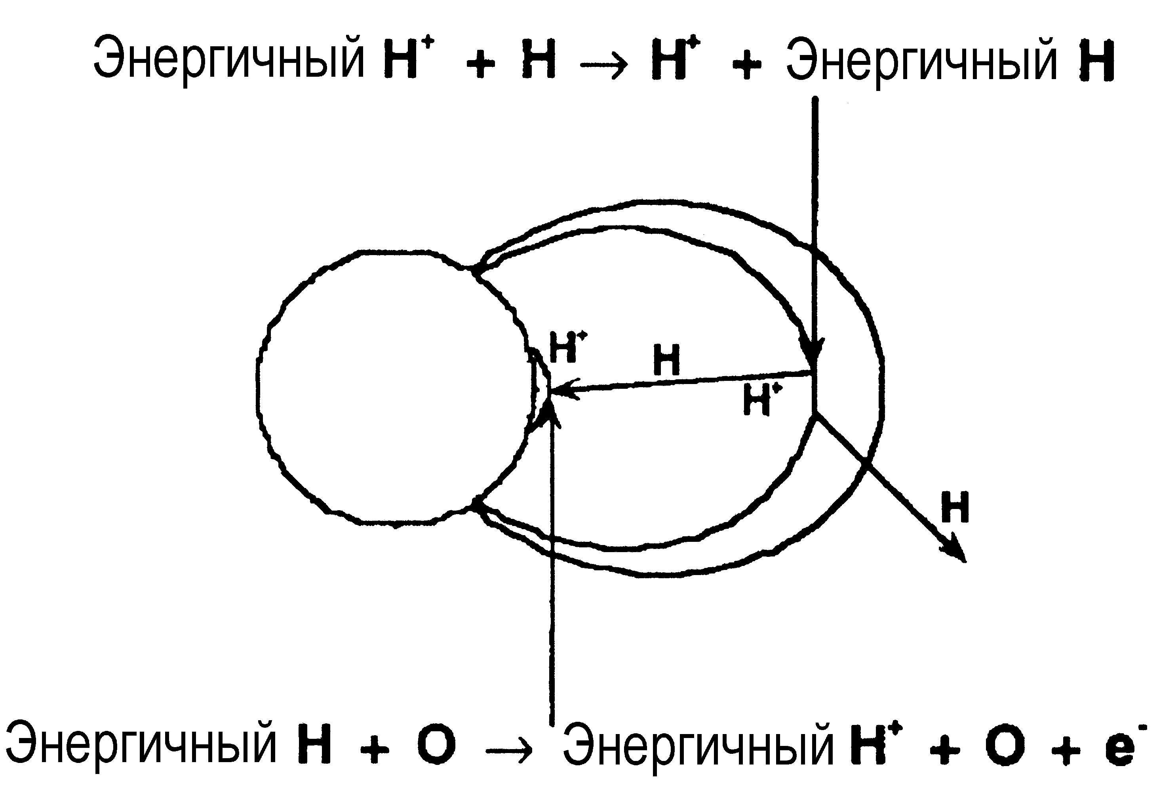
Рис. 20. Процесс появления протона с энергией ~1 МэВ на малой высоте: протон радиационного пояса или кольцевого тока обменивается зарядом с атомом водорода, получающийся энергичный атом водорода попадает на малую высоту и ионизуется при столкновении с атомом атмосферы (Hoverstadt and Scholer, 1976).

протонов на малых высотах как показатель состояния основного радиационного пояса и, может быть, динамики магнитосферы в целом.
Во время магнитных бурь наблюдается увеличение потока протонов на малых высотах, начинающееся с уменьшением индекса Dst и достигающее максимума за несколько часов до минимума Dst. Вместе с тем, нет существенной корреляции между Dst_{min} и высотой максимума вариации потока. Были зарегистрированы также вариации потока протонов на малых высотах во время больших солнечных событий, не сопровождавшихся магнитными бурями (Greenspan et al., 1999).

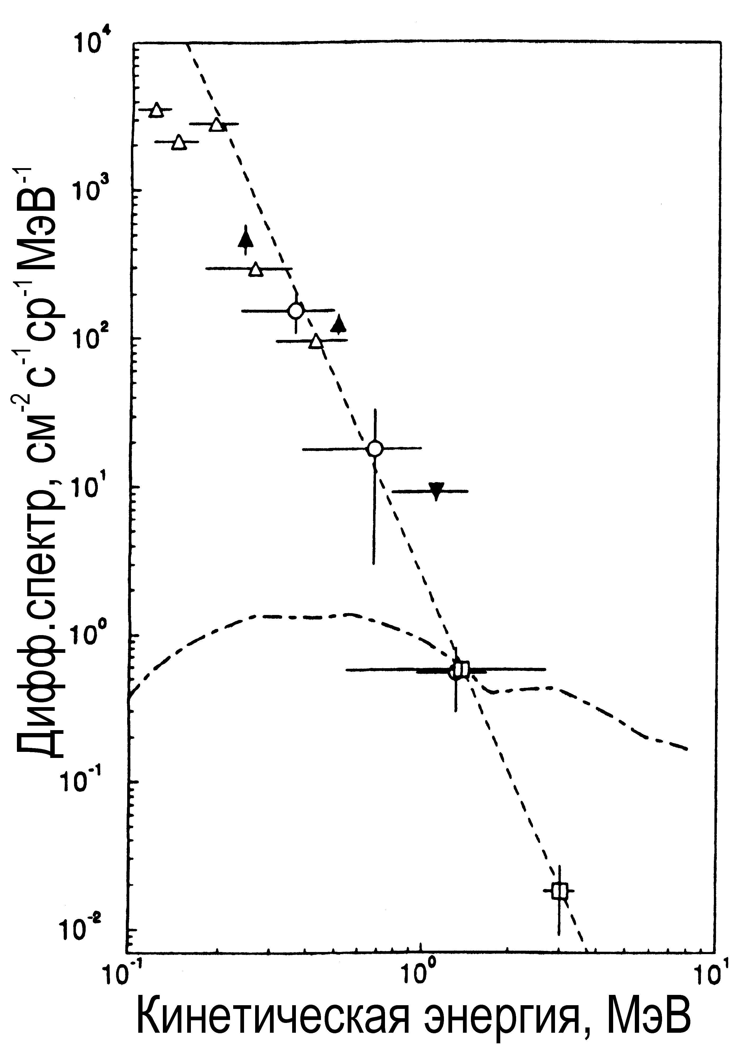
Рис. 21. Дифференциальный энергетический спектр пояса протонов на малой высоте. Эксперимент: кружки - Moritz, 1972; чёрные треугольники вниз - Hoverstadt et al., 1972; пустые треугольники и чёрные треугольники вверх - Mizera and Blake, 1973; квадраты - Gusev et al., 1996. Штрихи – аппроксимация 2,4E^{-4,4}, штрих-пунктир – модель AP-8MIN, L=1,13.

3.8.5. ЛИТЕРАТУРА
Григоров Н.Л., Журавлев Д.А., Кондратьева М.Н. и др., Исследование космического излучения за пределами атмосферы, Космические исследования, 1(3), c. 436, 1963.
Савенко И.А., Нестервов В.Е., Шаврин П.И. и др., Экватор космических лучей по данным второго советского космического корабля, ЖЭТФ, 41, 3(9), c. 985, 1961.
Терновская М.В., Быстpые заpяженные частицы в геомагнитном поле на малых высотах, Диссертация на соискание ученой степени кандидата физ.-мат. наук, НИИЯФ МГУ, 1973.
Abe K., et al., Measurements of Proton, Helium and Muon Spectra at Small Atmospheric Depths with the BESS Spectrometer, arXiv:astro-ph/0304102, 2003.
Aguilar M. et al., The Alpha Magnetic Spectrometer (AMS) on the International Space Station: Part I – results from the test flight on the space shuttle, Phys. Rep., 366, pp. 331-405, 2002.
Alcaraz J. et al., Protons in near earth orbit, Phys. Lett. B, 472, pp. 215-226, 2000а.
Alcaraz J. et al., Leptons in near earth orbit, Phys.Lett. B, 484, pp. 10-22, 2000б.
Alcaraz J. et al., Cosmic protons, Phys. Lett. B, 490, pp. 27-35, 2000в.
Alcaraz J. et al., Helium in near earth orbit,Phys.Lett. B, 494, pp. 193-202, 2000г.
Barwick S.W., Beatty J.J., Bower C. R. et al, Cosmic ray reentrant electron albedo: High Energy Antimatter Telescope balloon measurements from Fort Sumner, New Mexico, J. Geophys. Res., 103, p. 4817, 1998.
Bidoli V. et al., Energy spectrum of secondary protons above the atmosphere measured by the instruments NINA and NINA-2, Annales Geophysicae, 20, pp. 1693-1697, 2002.
Biryukov A.S. et al., Low-energy charged particles at near equatorial latitudes according to “MIR” orbital station data, Adv. Space Res., 17(10), p. 189, 1996.
Boezio M. et al., The cosmic-ray proton and helium spectra measured with the CAPRICE98 balloon experiment, Astropart. Phys., 19, pp. 583-604, 2003.
Butenko V.D., et al., >70 keV proton fluxes at nearequatorial region at low altitudes, Kosmich. Issled., 13(4), pp. 508-512, 1975.
Derome L. et al., The origin of the high energy proton component below the geomagnetic cut off detected by AMS experiment, Phys. Letts. B, 489(1/2), pp. 1-8, 2000.
Gentile S., The Alpha Magnetic Spectrometer on the International Space Station, Proc. 28th ICRC, Tsukuba, 6, pp. 2145-2148, 2003.
Greenspan M.E., Mason G.M., Mazur J.E., Low altitude equatorial ions: a new look with SAMPEX, J. Geophys. Res., 104 (A9), pp. 19,911-19,922, 1999.
Gusev A.A., Kohno T., Spjeldvik W.N. et al., Dynamics of the low-altitude energetic proton fluxes beneath the main terrestrial radiation belts, J. Geophys. Res., 101 (A9), pp. 19,659-19,663, 1996.
Guzik T.G., et al., Low-latitude trapped protons at the geomagnetic equator, J. Geophys. Res., 94 (A1), pp. 145-150, 1989.
Hoverstadt D. et al., Observation of energetic protons at very low altitudes near geomagnetic equator, Phys. Rev. Lett., 28, p. 1340, 1972.
Hoverstadt D., Scholer M., Radiation belt-produced energetic hydrogen in interplanetary space, J. Geophys. Res., 81, p. 5039, 1976.
Iannucci A., Investigation of low energy cosmic rays with NINA missions at low Earth orbit, Physics PhD Thesis, Università degli Studi di Roma “Tor Vergata”, 2002.
Israel M.H., Cosmic-Ray Electrons between 12 Mev and 1 Gev in 1967, J. Geophys. Res., 74, p. 4701, 1969.
Kuznetsov S.N. et al., Energetic charged particle fluxes under the radiation belts, Proc. 27th ICRC, Hamburg, 4, pp. 1651-1653, 2001.
Lipari P., The fluxes of sub-cutoff particles detected by AMS, the cosmic ray albedo and atmospheric neutrinos, Astropart. Phys., 16, pp. 295-323, 2002.
Miah M.A. et al., Observation of low energy particle precipitation at low altitude in the equatorial zone, J. Atmos. Terr. Phys., 51 (6), pp. 541-549, 1989.
Mizera P.F., Blake J.B., Observation of ring current protons at low altitudes, J. Geophys. Res., 78, p. 1058, 1973.
Moritz J., Energetic protons at low equatorial altitudes: A newly discovered radiation belt and its explanation, Z. Geophys., 38, p. 701, 1972.
Nagata K., et al., OHZORA high energy particle observations, J. Geomagn. Geoelectr., 37, p. 329, 1985.
Strömer C., On the Trajectories of Electric Particles in the Field of a Magnetic Dipole with Applications to the Theory of Cosmic Radiation, Astrophysics, 1, 237 p., 1930.
Strömer C., The Polar Aurora, (Clarendon Press) Cambridge, 1955.
Verma S.D., Measurement of the Charged Splash and Re-Entrant Albedo of the Cosmic Radiation, J. Geophys. Res., 72, p. 915, 1967.

